
جامعة ميدأوشن
كلية الإعلام والتسويق
بكالوريوس الإعلام الرقمي

خطة بحثية مقدمة لدرجة البكالوريوس في الإعلام الرقمي

الإعلام الرياضي الرقمي وانعكاساته على تفاعل الجماهير السعودية
دراسة ميدانية على الجمهور الرياضي بمدينة الرياض

إعداد: إبراهيم حبيب الصفواني
الرقم الأكاديمي: ٢٣٣٠٠١٣٤٩
إشراف:
د. توفيق عمري

2026

شكر وعرفان
الحمد لله أولًا وآخرًا، والصلاة والسلام على نبينا محمد، وعلى آله وصحبه أجمعين.
أتقدم بخالص الحمد والشكر لله سبحانه وتعالى، الذي منّ عليّ بالتوفيق والسداد، وأعانني على إتمام هذا البحث وإنجازه، وما كنت لأصل إلى هذه المرحلة لولا فضله وتوفيقه.
كما أتقدم بجزيل الشكر وعظيم الامتنان إلى الدكتور توفيق العمري، على ما قدمه من توجيه ونصح وملاحظات قيّمة، كان لها الأثر الكبير في إنجاز هذا البحث وإخراجه بالصورة المناسبة، فله مني كل الشكر والتقدير على دعمه وحرصه ومتابعته.
كما أتقدم بخالص الشكر والتقدير إلى الأستاذة رغد عيسى، على جهودها وتوجيهاتها، وما قدمته من ملاحظات ونصائح ساهمت في تطوير هذا العمل وإتمامه، فجزاها الله خيرًا على ما قدمته من دعم ومساندة.
كما أتوجه بالشكر والتقدير إلى كل من كان له أثر طيب في مسيرتي العلمية.
وفي الختام، أسأل الله أن يجعل هذا العمل خالصًا لوجهه الكريم، وأن ينفع به، وأن يوفقني لمواصلة مسيرتي العلمية والعملية، وأن يكلل هذا الجهد بالنجاح والتوفيق.

الإهداء
(قيمةُ كلِّ امرئٍ ما يُحسِنُه) علي بن أبي طالب - عليه السلام
الحمد لله الذي أكرمنا بفضله، وأنار لنا دروب العلم والمعرفة، وأعاننا على إتمام هذا العمل، ووفقنا في مسيرتنا العلمية، حتى بلغنا هذه اللحظة التي طالما سعينا إليها.
إلى والدي ووالدتي، منبع الحب والحنان والدعاء والسند، ومن كان لوجودهما في حياتي الأثر الأكبر في كل خطوة أخطوها، أهدي هذا الإنجاز عرفانًا وامتنانًا لكل ما قدماه لي من حب ودعم وتضحيات، ولكل دعوة صادقة كانت لي عونًا في طريقي، ولكل كلمة تشجيع منحتني القوة للاستمرار.
إلى زوجتي وأولادي، شركاء العمر ورفقاء الدرب، الذين كانوا لي سندًا وعونًا، وتحملوا انشغالي ووقفوا بجانبي، وكانوا مصدرًا دائمًا للحب والتحفيز، أهديكم ثمرة هذا الجهد، فوجودكم كان دافعًا لي للاستمرار وإكمال مشواري الدراسي، وكان دعمكم أحد الأسباب التي جعلت الوصول إلى هذه اللحظة ممكنًا.
إلى إخواني وأخواتي، الذين كانوا دائمًا عونًا وسندًا، وإلى كل من أحاطني بالمحبة والوقوف الصادق في مختلف مراحل حياتي، لكم مني كل المحبة والامتنان.
إلى أصدقائي وزملائي في العمل، وكل من دعمني وشجعني على مواصلة دراستي وإكمال مشواري الجامعي، وساندني في التوفيق بين مسؤولياتي العملية ودراستي، لكم مني خالص الشكر والتقدير، فقد كان لكلماتكم ومواقفكم أثر لا يُنسى في هذه الرحلة.
إلى جميع زملائي في كلية الإعلام والتسويق بجامعة ميد أوشن، الذين شاركوني هذه الرحلة العلمية، بما حملته من تحديات وتجارب وذكريات جميلة ستبقى حاضرة في الذاكرة، وإلى كل من كان شريكًا في هذه المرحلة، لكم مني كل التقدير والامتنان.
وإلى أساتذتي وكل من علّمني حرفًا أو قدم لي علمًا أو نصيحة، شكرًا لكل ما قدمتموه من معرفة وتوجيه، فقد كان لعلمكم أثر في بناء هذه الرحلة وإثرائها.
وإلى كل من كان له أثر في مسيرتي، ولو بكلمة طيبة أو دعوة صادقة أو موقف داعم، أهديكم هذا الإنجاز بكل محبة وامتنان.
فهذا العمل ثمرة رحلة طويلة من السعي والاجتهاد، شاركتموني تفاصيلها، وكان لكل واحد منكم أثرٌ في الوصول إلى هذه اللحظة، فلكم مني خالص الشكر، وعظيم الامتنان، وصادق الدعاء.
وما هذا الإنجاز إلا بداية لطموحات أكبر، وخطوات جديدة نحو مستقبل أرجو أن يكون مليئًا بالعلم والعمل والنجاح.

إبراهيم

الملخص:

جاءت هذه الدراسة تحت عنوان )الإعلام الرياضي الرقمي وانعكاساته على تفاعل الجماهير السعودية(، حيث هدفت إلى التعرف على دور الإعلام الرياضي الرقمي في متابعة الجماهير السعودية للأخبار والمستجدات الرياضية، والكشف عن مدى تأثير المحتوى الرياضي الرقمي في تفاعل الجماهير ومشاركتهم، والتعرف على أبرز المنصات الرقمية التي يعتمد عليها الجمهور في الحصول على المعلومات الرياضية.
دراسة ميدانية على عينة من الجماهير الرياضية في مدينة الرياض، حيث سعت الدراسة من خلالها إلى إبراز أنماط استخدام الجماهير السعودية للإعلام الرياضي الرقمي، والتعرف على المنصات الأكثر استخدامًا في متابعة المحتوى الرياضي، إضافة إلى معرفة أشكال التفاعل التي يمارسها الجمهور مع المحتوى الرياضي، والعوامل التي تسهم في زيادة تفاعلهم ومشاركتهم.
وقد اعتمدت الدراسة على المنهج الوصفي المسحي، باعتباره الأنسب لطبيعة الدراسة وأهدافها، كما تم الاعتماد على الاستبانة الإلكترونية أداة لجمع البيانات من أفراد العينة، بهدف التعرف على عادات استخدام الجماهير للإعلام الرياضي الرقمي، ومدى تفاعلهم مع المحتوى الرياضي المنشور عبر المنصات الرقمية.
وتوصلت الدراسة إلى مجموعة من النتائج، نذكر منها:
- أثبتت الدراسة أن الإعلام الرياضي الرقمي أصبح من المصادر الأساسية التي تعتمد عليها الجماهير السعودية في متابعة الأخبار والمستجدات الرياضية.
- أثبتت الدراسة أن منصة X من أبرز المنصات الرقمية التي يعتمد عليها الجمهور في متابعة الأخبار والمحتوى الرياضي.
- أثبتت الدراسة أن سرعة نقل الأخبار وتحديث المعلومات من أهم العوامل التي تشجع الجماهير على متابعة الإعلام الرياضي الرقمي.
- أثبتت الدراسة أن المحتوى المرئي، وخاصة الصور ومقاطع الفيديو، يحظى باهتمام كبير من الجماهير ويسهم في زيادة تفاعلهم مع المحتوى الرياضي.
- أثبتت الدراسة أن الجماهير تتفاعل مع المحتوى الرياضي من خلال الإعجاب والتعليق والمشاركة وإعادة النشر والتعبير عن الآراء حول الأحداث والقضايا الرياضية.
- أثبتت الدراسة أن مصداقية المعلومات وموثوقية المصادر تعد من العوامل المهمة لدى الجماهير عند متابعة الأخبار والمحتوى الرياضي عبر المنصات الرقمية.
- أثبتت الدراسة أن الإعلام الرياضي الرقمي أسهم في تعزيز التواصل والتفاعل بين الجماهير والأندية والجهات الرياضية، وأتاح للجمهور مساحة أكبر للتعبير عن آرائه ومشاركته في النقاشات الرياضية.
- كما أظهرت الدراسة أن تطور الإعلام الرياضي الرقمي أسهم في انتقال الجمهور من مجرد متلقٍ للمعلومات إلى متفاعل ومشارك في صناعة ونشر المحتوى الرياضي.

فهرس المحتويات
المقدمة | 1
الاطار المنهجي
الاطار المنهجي للدراسة | 2
موضوع الدراسة واشكاليتها | 2
أولا الإشكالية البحثية | 2
ثانيًا: تساؤلات الدراسة | 2
ثالثًا: أهداف الدراسة | 3
رابعًا: الدراسات السابقة | 3-5
خامسًا: التعقيب على الدراسات السابقة | 6
منظور الدراسة
نظرية الدراسة (منظور الدراسة) | 6
منهج ونوع الدراسة | 7
عينة الدراسة | 8
أدوات جمع البيانات | 8
الاستبيان | 9
مجالات الدراسة
أ/ المجال المكاني | 10
ب/ المجال الزماني | 10
ج/ المجال البشري | 10
تحليل البيانات والنتائج العامة
أولا تحليل البيانات | 11
توزيع عينة الدراسة حسب الجنس | 11
توزيع عينة الدراسة حسب العمر | 12
توزيع عينة الدراسة حسب المستوى التعليمي | 13
توزيع عينة الدراسة حسب ساعات متابعة المحتوى الرقمي | 14
توزيع عينة الدراسة حسب المنصة الأكثر استخداما | 15
توزيع عينة الدراسة متابعة الاخبار الرياضية عبر المنصات الرقمية | 16
توزيع عينة الدراسة حسب اعتماد المنصات الرقمية كمصدر رئيسي للمعلومات الرياضية | 17
توزيع عينة الدراسة يفضّل الجمهور متابعة الأحداث الرياضية عبر المنصات الرقمية مقارنةً بوسائل الإعلام التقليدية. | 18
توزيع عينة الدراسة أستخدم أكثر من منصة رقمية لمتابعة الأخبار والأحداث الرياضية. | 19
توزيع عينة الدراسة متابعة الحسابات الرسمية للأندية واللاعبين بشكل مستمر. | 20
توزيع عينة الدراسة أشارك بالتعليقات على منشورات الرياضية | 21
توزيع عينة الدراسة أقوم بإعادة نشر الاخبار والمقاطع الرياضية | 22
توزيع عينة الدراسة اتفاعل مع المحتوى الرياضي بالاعجاب والمشاركة | 23
توزيع عينة الدراسة أشارك في الاستطلاعات والنقاشات الرياضية عبر الانترنت | 24
توزيع عينة الدراسة يزيد الاعلام الرياضي من انتمائي لفريقي | 25
توزيع عينة الدراسة يساعدني الاعلام الرياضي الرقمي للحصول على المعلومات بسرعة | 26
توزيع عينة الدراسة اشعر بالمتعة اثناء متابعة المحتوى الرياضي الرقمي | 27
توزيع عينة الدراسة يزيد الاعلام الرياضي الرقمي من معرفتي الرياضية | 28
توزيع عينة الدراسة يساهم الاعلام الرياضي الرقمي في التواصل بين الجماهيرالاخرى | 29
توزيع عينة الدراسة يلبي الاعلام الرياضي الرقمي احتياجاتي الرياضية الترفيهية | 30
توزيع عينة الدراسة يؤثر الإعلامي الرياضي في تكوين ارائي الرياضية | 31
توزيع عينة الدراسة يؤثر الإعلامي الرقمي على حضوري للمباريات | 32
توزيع عينة الدراسة يزيد الإعلامي الرياضي الرقمي التفاعل بين الجماهير والاندية | 33
توزيع عينة الدراسة يساهم الاعلام الرياضي في نشر الثقافة الرياضية | 34
توزيع عينة الدراسة اصبح الاعلام الرياضي الرقمي جزء من تجربة المشجع الرياضي | 35

المقدمة
شهدت السنوات الأخيرة تطورًا متسارعًا في مجال الإعلام والاتصال، نتيجة الانتشار الواسع للتكنولوجيا الرقمية ووسائل التواصل الاجتماعي، مما أحدث تغيرًا واضحًا في طبيعة العمل الإعلامي وطرق إنتاج المعلومات ونشرها واستقبالها. وأصبح الجمهور قادرًا على الوصول إلى الأخبار والمعلومات في الوقت المناسب، والتفاعل معها والمشاركة في نشرها والتعليق عليها، بعد أن كان دوره يقتصر في السابق على تلقي المحتوى الإعلامي.
ويُعد الإعلام الرياضي من أبرز المجالات التي تأثرت بهذا التطور، حيث انتقل من الوسائل التقليدية كالصحافة والإذاعة والتلفزيون إلى المنصات الرقمية ومواقع التواصل الاجتماعي، التي أصبحت مصدرًا رئيسيًا للأخبار والمعلومات الرياضية. وأصبح بإمكان الجمهور متابعة المباريات والنتائج والتصريحات والأخبار الرياضية بصورة مباشرة وسريعة، إلى جانب إمكانية التعبير عن آرائهم ومواقفهم والتفاعل مع مختلف الأحداث الرياضية.
وفي المملكة العربية السعودية، شهد الإعلام الرياضي الرقمي تطورًا ملحوظًا تزامنًا مع النهضة الرياضية الكبيرة التي تشهدها المملكة، وزيادة الاهتمام الجماهيري بالأندية والمنتخبات والمسابقات الرياضية المختلفة. وأسهم انتشار منصات التواصل الاجتماعي في تعزيز العلاقة بين المؤسسات الرياضية والجماهير، من خلال توفير قنوات مباشرة وسريعة للتواصل ونشر الأخبار والمحتوى الرياضي.
ومن هذا المنطلق جاءت هذه الدراسة بعنوان «الإعلام الرياضي الرقمي وانعكاساته على تفاعل الجماهير السعودية»، للتعرف على طبيعة استخدام الجماهير السعودية للإعلام الرياضي الرقمي، وأبرز المنصات التي يعتمدون عليها في متابعة الأخبار والمحتوى الرياضي، إلى جانب التعرف على أشكال التفاعل والمشاركة التي يقوم بها الجمهور تجاه هذا المحتوى.
وتتكون الدراسة من ثلاثة فصول رئيسية، يتناول الفصل الأول الإطار المنهجي للدراسة، ويشمل مشكلة الدراسة، وتساؤلاتها، وأهدافها، وأهميتها، والدراسات السابقة، ومنهج الدراسة، ومجتمع وعينة الدراسة، وأدوات جمع البيانات، إضافة إلى تحديد المفاهيم والمصطلحات المرتبطة بموضوع الدراسة.
أما الفصل الثاني فيتناول الإطار النظري للإعلام الرياضي الرقمي، من خلال التعريف بالإعلام الرقمي والإعلام الرياضي، ونشأة وتطور الإعلام الرياضي الرقمي، وخصائصه وأهميته، وأبرز المنصات الرقمية المستخدمة في المجال الرياضي، إضافة إلى دور وسائل التواصل الاجتماعي في نقل الأخبار الرياضية والتواصل مع الجماهير، وتأثيرها في طبيعة العلاقة بين المؤسسات الرياضية والجمهور.
في حين يخصص الفصل الثالث للجانب الميداني والتطبيقي للدراسة، حيث يتضمن عرض وتحليل البيانات التي تم جمعها من أفراد عينة الدراسة باستخدام الاستبانة، وتنظيم النتائج في جداول، وتفسيرها ومناقشتها في ضوء أهداف وتساؤلات الدراسة، وصولًا إلى أهم النتائج والتوصيات التي توصلت إليها الدراسة.
وتسعى هذه الدراسة في مجملها إلى تقديم تصور واضح حول دور الإعلام الرياضي الرقمي في تعزيز تفاعل الجماهير السعودية، ومدى إسهامه في تطوير التواصل الرياضي، وتحويل الجمهور من متلقٍ للمعلومات إلى طرف مشارك ومتفاعل مع المحتوى والأحداث الرياضية.

أولًا: الإشكالية البحثية

شهدت المملكة العربية السعودية خلال السنوات الأخيرة تحولًا رقميًا متسارعًا شمل مختلف القطاعات، ومن بينها القطاع الإعلامي الذي تأثر بصورة كبيرة بالتطورات التقنية وانتشار الإنترنت ومنصات التواصل الاجتماعي. وقد انعكس هذا التحول على الإعلام الرياضي الذي انتقل من الوسائل التقليدية إلى الفضاء الرقمي، الأمر الذي أدى إلى ظهور الإعلام الرياضي الرقمي بوصفه أحد أهم مصادر المعلومات الرياضية وأكثرها تأثيرًا في الجماهير.
وأصبحت المنصات الرقمية، مثل إكس وإنستغرام ويوتيوب وسناب شات وتيك توك، وسائل رئيسة لمتابعة الأخبار الرياضية والأحداث المحلية والعالمية، حيث تتيح هذه المنصات للجمهور إمكانية الوصول السريع إلى المعلومات والتفاعل المباشر مع المحتوى الرياضي.
وتبرز أهمية دراسة هذه الظاهرة في ظل ما تشهده المملكة من اهتمام متزايد بالقطاع الرياضي تماشيًا مع مستهدفات رؤية السعودية ٢٠٣٠، واستضافة المملكة لعدد من البطولات الكبرى، من أبرزها كأس آسيا لكرة القدم ٢٠٢٧ وكأس العالم لكرة القدم ٢٠٣٤.
وعلى الرغم من الانتشار الواسع للإعلام الرياضي الرقمي، فإن الدراسات الميدانية التي تناولت انعكاساته على تفاعل الجماهير السعودية ما تزال محدودة، لا سيما الدراسات التي تستهدف الجمهور الرياضي بمدينة الرياض.
ومن هنا تتمثل مشكلة الدراسة في الإجابة عن السؤال الرئيس الآتي: ما انعكاسات الإعلام الرياضي الرقمي على تفاعل الجماهير السعودية؟

ثانيًا: تساؤلات الدراسة

١. ما أكثر منصات الإعلام الرياضي الرقمي استخدامًا لدى الجمهور الرياضي السعودي في مدينة الرياض؟
٢. ما دوافع متابعة الجمهور الرياضي السعودي للمحتوى الرياضي الرقمي؟
٣. ما مستوى تفاعل الجماهير السعودية مع المحتوى الرياضي الرقمي؟
٤. ما أكثر أشكال التفاعل الجماهيري استخدامًا عبر المنصات الرياضية الرقمية؟
٥. ما انعكاسات الإعلام الرياضي الرقمي على تعزيز تفاعل الجماهير السعودية؟
٦. هل توجد فروق ذات دلالة إحصائية في مستوى تفاعل الجماهير السعودية مع المحتوى الرياضي الرقمي تُعزى إلى الخصائص الشخصية والاجتماعية للمبحوثين؟
ثالثًا: أهداف الدراسة
١. التعرف على أكثر منصات الإعلام الرياضي الرقمي استخدامًا لدى الجمهور الرياضي السعودي.
٢. تحديد دوافع متابعة المحتوى الرياضي الرقمي.
٣. قياس مستوى تفاعل الجماهير السعودية مع المحتوى الرياضي الرقمي.
٤. التعرف على أشكال التفاعل الجماهيري الأكثر شيوعًا.
٥. الكشف عن انعكاسات الإعلام الرياضي الرقمي على تفاعل الجماهير السعودية.
٦. التعرف على الفروق في مستوى التفاعل الجماهيري وفقًا للخصائص الشخصية والاجتماعية للمبحوثين.

رابعًا: الدراسات السابقة
الدراسات السابقة
الإعلام الرياضي الرقمي وانعكاساته على تفاعل الجماهير السعودية

١. قراد، محمد (٢٠٢٣)
عنوان الدراسة: الإعلام الرياضي عبر منصات التواصل الاجتماعي: الأهمية والأدوار.
المنهج والأداة: المنهج الوصفي التحليلي.

٢. المقيد، نورهان سعيد (٢٠٢٤)
عنوان الدراسة: اتجاهات الجمهور السعودي نحو التسويق الرقمي لخدمات الأندية الرياضية عبر مواقع التواصل الاجتماعي.
المنهج والأداة: المنهج المسحي باستخدام الاستبانة.
أهم النتائج: وجود اتجاهات إيجابية لدى الجمهور السعودي نحو الخدمات الرقمية للأندية الرياضية.
أوجه الاستفادة: الاستفادة من قياس اتجاهات الجمهور السعودي تجاه المحتوى الرياضي الرقمي.
الرابط: https://www.jalhss.com/index.php/jalhss/article/view/970

٣. العصيمي، مالك نشاي (٢٠٢٤)
عنوان الدراسة: تأثير استخدام شبكات التواصل الاجتماعي في تعزيز صورة المملكة العربية السعودية كوجهة رياضية عالمية.
المنهج والأداة: المنهج الوصفي التحليلي باستخدام الاستبانة.
أهم النتائج: تلعب شبكات التواصل الاجتماعي دورًا مؤثرًا في تشكيل الصورة الذهنية للأحداث الرياضية السعودية.
أوجه الاستفادة: فهم دور المنصات الرقمية في تعزيز التفاعل الرياضي.
الرابط: https://www.jalhss.com/index.php/jalhss/article/view/983

٤. دراسة دوافع استخدام الجمهور الرياضي للمواقع الإخبارية الرياضية (٢٠٢٤)
عنوان الدراسة: دوافع استخدام الجمهور الرياضي للمواقع الإخبارية الرياضية عبر مواقع التواصل الاجتماعي.
المنهج والأداة: المنهج المسحي باستخدام الاستبانة.
أهم النتائج: سرعة الوصول إلى الأخبار والتحليلات الرياضية المتخصصة من أهم دوافع المتابعة.
أوجه الاستفادة: تحديد دوافع استخدام الجمهور للمحتوى الرياضي الرقمي.
الرابط: https://www.researchgate.net/publication/384485742

٥. مجرالو، عبد الكريم (٢٠٢٥)
عنوان الدراسة: الإعلام الرياضي في الفضاء الرقمي: التحديات والفرص.
المنهج والأداة: المنهج الوصفي التحليلي.
أهم النتائج: أسهم التحول الرقمي في زيادة التفاعل بين الجمهور والمؤسسات الرياضية مع وجود تحديات تتعلق بالمصداقية.
أوجه الاستفادة: تحديد التحديات المرتبطة بالإعلام الرياضي الرقمي.
الرابط: https://asjp.cerist.dz/en/article/270239

٦. Vale & Fernandes (2018)
عنوان الدراسة: Social Media and Sports: Driving Fan Engagement with Football Clubs on Facebook.
المنهج والأداة: المنهج الكمي.
أهم النتائج: المحتوى التفاعلي والمرئي يعزز ارتباط الجماهير بالأندية الرياضية.
أوجه الاستفادة: تحديد أبعاد التفاعل الجماهيري الرقمي.
الرابط: https://doi.org/10.1080/0965254X.2017.1359655

٧. Abeza, O'Reilly, & Reid (2013)
عنوان الدراسة: Relationship Marketing and Social Media in Sport.
المنهج والأداة: دراسة نوعية متعددة الحالات.
أهم النتائج: منصات التواصل الاجتماعي أداة فعالة لبناء علاقات طويلة الأمد بين المؤسسات الرياضية والجماهير.
أوجه الاستفادة: تفسير دور المنصات الرقمية في بناء العلاقات مع الجمهور.
الرابط: https://doi.org/10.1123/ijsc.6.2.120

٨. Doyle et al. (2014)
عنوان الدراسة: Exploring Sport Brand Double Jeopardy: The Link Between Team Market Share and Social Media Engagement.
المنهج والأداة: المنهج الكمي.
أهم النتائج: وجود علاقة إيجابية بين قوة العلامة التجارية للأندية ومستويات التفاعل الرقمي.
أوجه الاستفادة: فهم العلاقة بين شعبية الأندية والتفاعل الجماهيري.
الرابط: https://doi.org/10.1016/j.smr.2013.07.001

٩. Lianopoulos & Tzoumaka (2020)
عنوان الدراسة: Investigating Fans' Social Media Engagement with Their Favorite Football Team.
المنهج والأداة: المنهج الكمي.
أهم النتائج: الانتماء العاطفي للفريق والرغبة في التفاعل الاجتماعي من أهم العوامل المؤثرة في التفاعل الرقمي.

أوجه الاستفادة: تحديد العوامل المؤثرة في تفاعل الجماهير.
الرابط: https://doi.org/10.1080/10496491.2020.1719959

١٠. Ante et al. (2024)
عنوان الدراسة: Voting Participation and Engagement in Blockchain-Based Fan Tokens.
المنهج والأداة: تحليل البيانات.
أهم النتائج: الأدوات الرقمية الحديثة تعزز اندماج الجماهير مع الأندية الرياضية.
أوجه الاستفادة: توسيع مفهوم التفاعل الجماهيري الرقمي.
الرابط: https://arxiv.org/abs/2404.08906

خامسًا: التعقيب على الدراسات السابقة
يتضح من استعراض الدراسات السابقة اهتمام الباحثين بدور الإعلام الرياضي الرقمي في تعزيز التفاعل الجماهيري، إلا أن معظم الدراسات ركزت على مجتمعات مختلفة، في حين ندرت الدراسات الميدانية التي تناولت الجمهور الرياضي السعودي في مدينة الرياض. وتتميز الدراسة الحالية بتركيزها على قياس انعكاسات الإعلام الرياضي الرقمي على تفاعل الجماهير السعودية في ضوء التحولات الرقمية ومستهدفات رؤية السعودية ٢٠٣٠.

سادسًا: نظرية الدراسة (منظور الدراسة)
تعتمد هذه الدراسة على نظرية الاستخدامات والإشباعات، والتي تُعد من أبرز النظريات المفسرة لعلاقة الجمهور بوسائل الإعلام التقليدية والرقمية. وترتكز هذه النظرية على أن الجمهور ليس متلقيًا سلبيًا، بل جمهورًا فاعلًا يسعى إلى اختيار الوسائل الإعلامية التي تُشبع حاجاته المعرفية والترفيهية والاجتماعية، وتسهم في تعزيز الانتماء والهوية..
وتستفيد الدراسة الحالية من هذه النظرية في تفسير دوافع متابعة الجماهير السعودية للمحتوى الرياضي الرقمي، والكشف عن الإشباعات التي تحققها المنصات الرقمية للجمهور الرياضي، ومدى انعكاس ذلك على مستويات التفاعل والمشاركة والتواصل مع الأحداث والمؤسسات الرياضية، الأمر الذي يجعلها الإطار النظري الأنسب للدراسة..

سابعًا: منهج ونوع الدراسة
تعتمد هذه الدراسة على المنهج الوصفي التحليلي، الذي يُعد من أكثر المناهج استخدامًا في الدراسات الإعلامية، إذ يهدف إلى وصف ظاهرة الإعلام الرياضي الرقمي وتحليل انعكاساتها على تفاعل الجماهير السعودية، من خلال جمع البيانات المتعلقة باستخدام المنصات الرياضية الرقمية وتفسيرها وتحليلها للوصول إلى نتائج علمية دقيقة.
ومن حيث النوع، تُصنف الدراسة ضمن الدراسات الوصفية الميدانية التي تسعى إلى رصد الظاهرة محل الدراسة وتحليل أبعادها المختلفة، والكشف عن طبيعة العلاقة بين الإعلام الرياضي الرقمي ومستويات التفاعل الجماهيري في المجتمع السعودي.

ثامنًا: عينة الدراسة
سوف تعتمد الدراسة على العينة القصدية، وهي إحدى العينات غير الاحتمالية التي اخترت فيها البحث عن أفراد العينة وفق خصائص محددة تتوافق مع أهداف الدراسة وطبيعة موضوعها.
وسوف يتم اختيار أفراد العينة من الجمهور الرياضي بمدينة الرياض ممن يتابعون المحتوى الرياضي عبر المنصات الرقمية ووسائل التواصل الاجتماعي المختلفة، وذلك لارتباطهم المباشر بموضوع الدراسة وقدرتهم على تقديم المعلومات اللازمة لتحقيق أهداف البحث.
ويبلغ حجم الاستبانة ٣٠ عينة من الجمهور الرياضي بمدينة الرياض، وهو عدد يتوافق مع أهداف الدراسة وطبيعتها الميدانية، ويسهم في جمع البيانات اللازمة لتحقيق النتائج المرجوة.

تاسعًا: أدوات جمع البيانات
سوف تعتمد الدراسة على الاستبانة الإلكترونية بوصفها الأداة الرئيسة لجمع البيانات، لما تتميز به من سهولة الوصول إلى أفراد العينة وإمكانية جمع أكبر قدر من المعلومات في فترة زمنية مناسبة.
وسوف تشمل الاستبانة على مجموعة من الأسئلة التي تهدف إلى قياس أنماط استخدام الإعلام الرياضي الرقمي، ودوافع المتابعة، ومستويات التفاعل الجماهيري، وأبرز الانعكاسات الناتجة عن استخدام المنصات الرياضية لدى الجمهور السعودي.
كما سوف استعين بالملاحظة العامة لمتابعة أنماط التفاعل الرياضي عبر وسائل التواصل الاجتماعي، بهدف دعم نتائج الدراسة وتقديم تفسيرات أكثر شمولًا للظاهرة محل البحث

سادسًا: نظرية الدراسة (منظور الدراسة)
تعتمد هذه الدراسة على نظرية الاستخدامات والإشباعات، والتي تُعد من أبرز النظريات المفسرة لعلاقة الجمهور بوسائل الإعلام التقليدية والرقمية. وترتكز هذه النظرية على أن الجمهور ليس متلقيًا سلبيًا، بل جمهورًا فاعلًا يسعى إلى اختيار الوسائل الإعلامية التي تُشبع حاجاته المعرفية والترفيهية والاجتماعية، وتسهم في تعزيز الانتماء والهوية..
وتستفيد الدراسة الحالية من هذه النظرية في تفسير دوافع متابعة الجماهير السعودية للمحتوى الرياضي الرقمي، والكشف عن الإشباعات التي تحققها المنصات الرقمية للجمهور الرياضي، ومدى انعكاس ذلك على مستويات التفاعل والمشاركة والتواصل مع الأحداث والمؤسسات الرياضية، الأمر الذي يجعلها الإطار النظري الأنسب للدراسة..

سابعًا: منهج ونوع الدراسة
تعتمد هذه الدراسة على المنهج الوصفي التحليلي، الذي يُعد من أكثر المناهج استخدامًا في الدراسات الإعلامية، إذ يهدف إلى وصف ظاهرة الإعلام الرياضي الرقمي وتحليل انعكاساتها على تفاعل الجماهير السعودية، من خلال جمع البيانات المتعلقة باستخدام المنصات الرياضية الرقمية وتفسيرها وتحليلها للوصول إلى نتائج علمية دقيقة.
ومن حيث النوع، تُصنف الدراسة ضمن الدراسات الوصفية الميدانية التي تسعى إلى رصد الظاهرة محل الدراسة وتحليل أبعادها المختلفة، والكشف عن طبيعة العلاقة بين الإعلام الرياضي الرقمي ومستويات التفاعل الجماهيري في المجتمع السعودي.

ثامنًا: عينة الدراسة
سوف تعتمد الدراسة على العينة القصدية، وهي إحدى العينات غير الاحتمالية التي اخترت فيها البحث عن أفراد العينة وفق خصائص محددة تتوافق مع أهداف الدراسة وطبيعة موضوعها.
وسوف يتم اختيار أفراد العينة من الجمهور الرياضي بمدينة الرياض ممن يتابعون المحتوى الرياضي عبر المنصات الرقمية ووسائل التواصل الاجتماعي المختلفة، وذلك لارتباطهم المباشر بموضوع الدراسة وقدرتهم على تقديم المعلومات اللازمة لتحقيق أهداف البحث.
ويبلغ حجم الاستبانة ٣٠ عينة من الجمهور الرياضي بمدينة الرياض، وهو عدد يتوافق مع أهداف الدراسة وطبيعتها الميدانية، ويسهم في جمع البيانات اللازمة لتحقيق النتائج المرجوة.

تاسعًا: أدوات جمع البيانات
سوف تعتمد الدراسة على الاستبانة الإلكترونية بوصفها الأداة الرئيسة لجمع البيانات، لما تتميز به من سهولة الوصول إلى أفراد العينة وإمكانية جمع أكبر قدر من المعلومات في فترة زمنية مناسبة.
وسوف تشمل الاستبانة على مجموعة من الأسئلة التي تهدف إلى قياس أنماط استخدام الإعلام الرياضي الرقمي، ودوافع المتابعة، ومستويات التفاعل الجماهيري، وأبرز الانعكاسات الناتجة عن استخدام المنصات الرياضية لدى الجمهور السعودي.
كما سوف استعين بالملاحظة العامة لمتابعة أنماط التفاعل الرياضي عبر وسائل التواصل الاجتماعي، بهدف دعم نتائج الدراسة وتقديم تفسيرات أكثر شمولًا للظاهرة محل البحث.

عاشراً الاستبيان
يسرني دعوتكم للمشاركة في هذه الاستبانة الخاصة ببحث بعنوان
الإعلام الرياضي الرقمي وانعكاساته على تفاعل الجماهير السعودية: دراسة ميدانية على الجماهير الرياضية بمدينة الرياض
للمشاركة في الاستبانة، يمكن الدخول عبر الرابط التالي
رابط الاستبانة الإلكترونية

شاكرين لكم تعاونكم ومساهمتكم القيّمة في إنجاح هذه الدراسة.

الحادي عشر الإطار المنهجي
اعتمدت هذه الدراسة على الإطار المنهجي الذي يتناسب مع طبيعة موضوعها والمتمثل في دراسة انعكاسات الإعلام الرياضي الرقمي على تفاعل الجماهير السعودية. ولتحقيق أهداف الدراسة والإجابة عن تساؤلاتها، تم الاعتماد على المنهج الوصفي التحليلي، كونه الأنسب لوصف الظاهرة وتحليلها وتفسيرها.
واستندت الدراسة إلى نظرية الاستخدامات والإشباعات بوصفها الإطار النظري الذي يفسر دوافع استخدام الجمهور السعودي لوسائل الإعلام الرياضي الرقمي والإشباعات المتحققة من هذا الاستخدام، وعلاقتها بمستوى التفاعل مع المحتوى الرياضي.
ويتمثل مجتمع الدراسة في الجمهور الرياضي بمدينة الرياض، بينما اعتمدت الدراسة على العينة القصدية، حيث بلغ حجم العينة.(30) مفردة من متابعي المحتوى الرياضي عبر المنصات الرقمية.
كما اعتمدت الدراسة على الاستبانة الإلكترونية أداةً رئيسةً لجمع البيانات، لملاءمتها لطبيعة الدراسة وسهولة توزيعها على أفراد العينة، وقد اشتملت على مجموعة من الأسئلة التي تقيس استخدام الإعلام الرياضي الرقمي ومستوى تفاعل الجمهور معه.
ولتحليل البيانات، سيتم استخدام الأساليب الإحصائية الوصفية، مثل التكرارات، والنسب المئوية، والمتوسطات الحسابية، والانحرافات المعيارية، بهدف تفسير النتائج والإجابة عن أسئلة الدراسة والوصول إلى نتائج علمية تحقق أهداف البحث.

الثاني عشر مجالات الدراسة

أ/ المجال المكاني
ستُجرى الدراسة الميدانية على عينة من جماهير الرياضة في مدينة الرياض بالمملكة العربية السعودية، وذلك لارتباطها بموضوع الدراسة وكونها تضم شريحة واسعة من مستخدمي وسائل الإعلام الرياضي الرقمي.

ب/ المجال الزماني
ستُجرى الدراسة خلال الفترة المخصصة لتنفيذ البحث، حيث ستشمل إعداد الإطار النظري، وتصميم أداة الدراسة (الاستبانة)، ثم توزيعها على أفراد العينة، وجمع البيانات، وتحليل النتائج، واستخلاص النتائج والتوصيات.

ج/ المجال البشري
ستُجرى الدراسة على عينة مكونة من ٣٠ شخص من جماهير الرياضة في مدينة الرياض بالمملكة العربية السعودية، وسيتم اختيارهم بما يتناسب مع أهداف الدراسة، لقياس مدى تفاعلهم مع الإعلام الرياضي الرقمي وآثاره.

تحليل البيانات والنتائج العامة

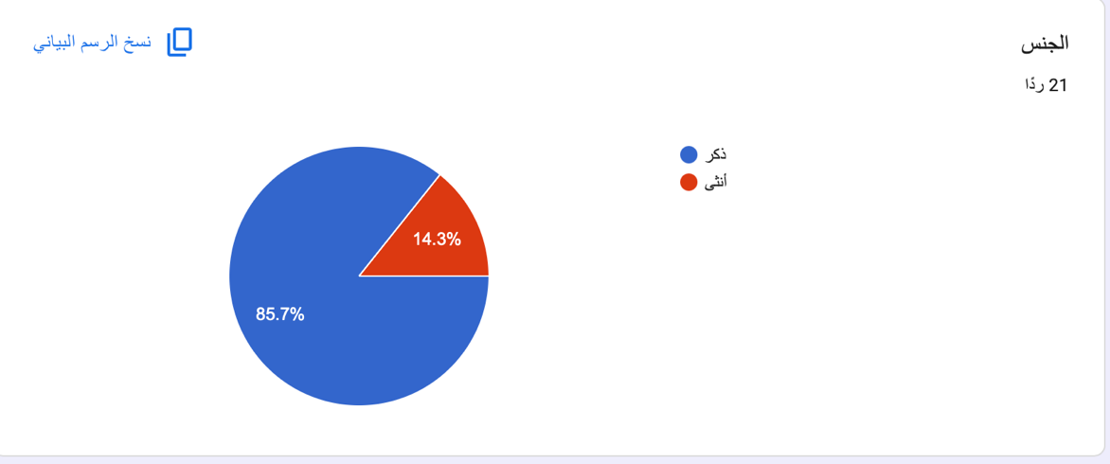

أولًا: تحليل البيانات

الشكل (4-1): الرسم البياني لتوزيع أفراد العينة حسب الجنس
يوضح الشكل (4-1) توزيع أفراد عينة الدراسة حسب الجنس، حيث بلغ عدد الذكور (18) مشاركًا بنسبة (86%)، بينما بلغ عدد الإناث (3) مشاركات بنسبة (14%)، من إجمالي أفراد العينة البالغ عددهم (21) مشاركًا.

تحليل النتائج
يتضح من النتائج أن الذكور يمثلون النسبة الأكبر من أفراد العينة، وهو ما يشير إلى ارتفاع مستوى اهتمامهم بمتابعة المحتوى الرياضي عبر وسائل الإعلام الرقمي مقارنة بالإناث. ويمكن تفسير ذلك بأن الذكور أكثر ارتباطًا بالأنشطة الرياضية، وأكثر متابعة للمنافسات المحلية والدولية، مما يدفعهم إلى استخدام المنصات الرقمية بصورة مستمرة للحصول على الأخبار الرياضية ومتابعة التحليلات والإحصاءات أولًا بأول.
كما تعكس هذه النتيجة طبيعة الجمهور الرياضي في المجتمع السعودي، حيث يشكل الذكور النسبة الأكبر من متابعي الفعاليات الرياضية، الأمر الذي ينعكس على ارتفاع مشاركتهم في مثل هذه الدراسات. ومن جانب آخر، فإن انخفاض نسبة الإناث لا يعني ضعف استخدامهن للإعلام الرقمي، وإنما قد يرتبط بانخفاض معدل المشاركة في الاستبانة أو اختلاف الاهتمامات الرياضية بين الجنسين
.
النتيجة:
تشير النتائج إلى أن الذكور يمثلون الفئة الأكثر استخدامًا للإعلام الرياضي الرقمي، حيث بلغت نسبتهم (86%) من إجمالي أفراد العينة.

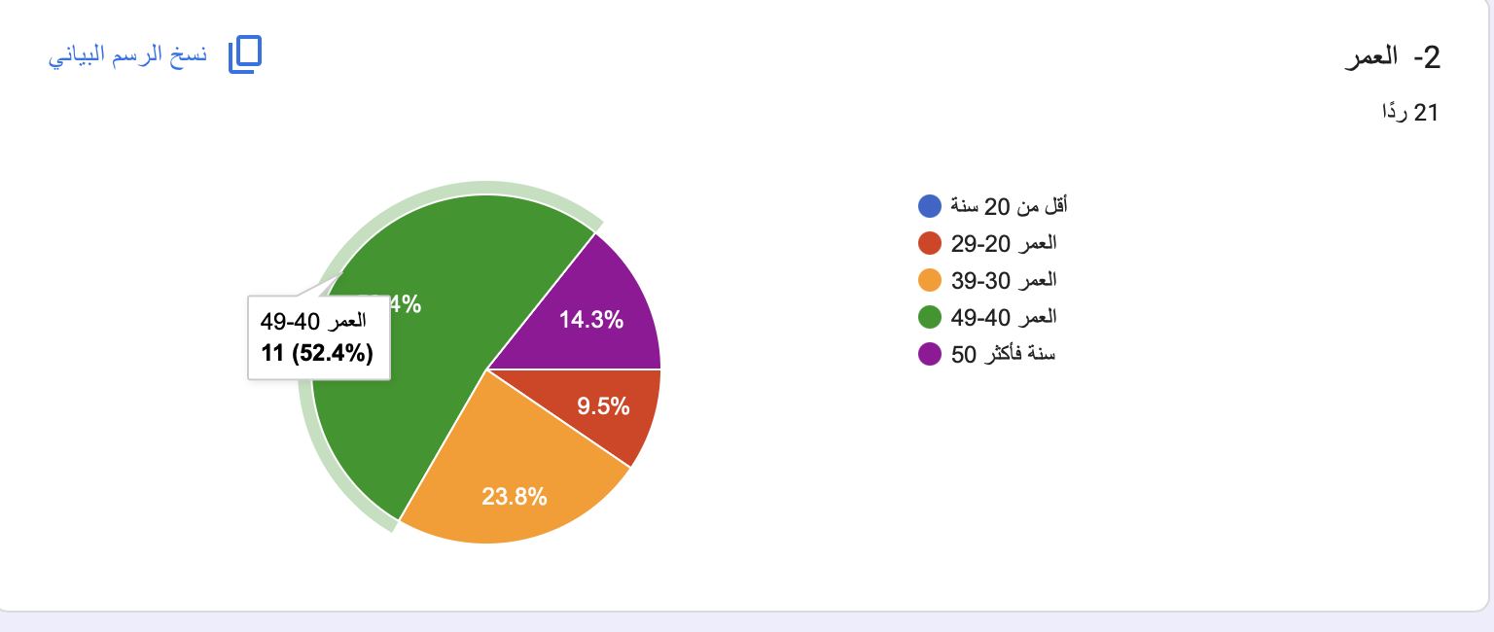

الشكل (5-2): الرسم البياني لتوزيع أفراد العينة حسب العمر
يوضح الشكل (4-2) توزيع أفراد العينة حسب العمر، حيث جاءت الفئة العمرية (40–49 سنة) في المرتبة الأولى بعدد (11) مشاركًا بنسبة (52%)، تلتها الفئة العمرية (30–39 سنة) بعدد (5) مشاركين بنسبة (24%)، ثم الفئة العمرية (50 سنة فأكثر) بعدد (3) مشاركين بنسبة (14%)، بينما جاءت الفئة العمرية (20–29 سنة) بعدد (2) مشاركين بنسبة (10%)، في حين لم تسجل الفئة العمرية الأقل من (20 سنة) أي استجابة.
تحليل النتائج
توضح النتائج أن الفئة العمرية (40–49 سنة) تمثل أكثر من نصف أفراد العينة، وهو ما يدل على أن هذه الفئة تعد الأكثر اهتمامًا بمتابعة الإعلام الرياضي الرقمي. ويمكن تفسير ذلك بأن هذه الفئة تجمع بين الخبرة الرياضية والقدرة على استخدام التقنيات الحديثة، كما أنها أكثر استقرارًا من الناحية المهنية والاجتماعية، مما يجعلها أكثر حرصًا على متابعة الأخبار الرياضية بصورة يومية.
كما تشير النتائج إلى انخفاض نسبة المشاركين من الفئات العمرية الأصغر، وهو ما قد يعزى إلى اختلاف أنماط استخدام وسائل التواصل الاجتماعي، أو إلى أن الشباب يعتمدون على تطبيقات مختلفة لم تشملها الدراسة بصورة كبيرة. وتؤكد هذه النتائج أن الاهتمام بالإعلام الرياضي الرقمي يمتد إلى مختلف الفئات العمرية، إلا أن مستوى الاستخدام يزداد بشكل ملحوظ لدى الفئات متوسطة العمر.
النتيجة:
تستنتج الدراسة أن الفئة العمرية (40–49 سنة) هي الأكثر تمثيلًا في الدراسة، مما يعكس ارتفاع مستوى متابعتها للإعلام الرياضي الرقمي مقارنة ببقية الفئات العمرية.

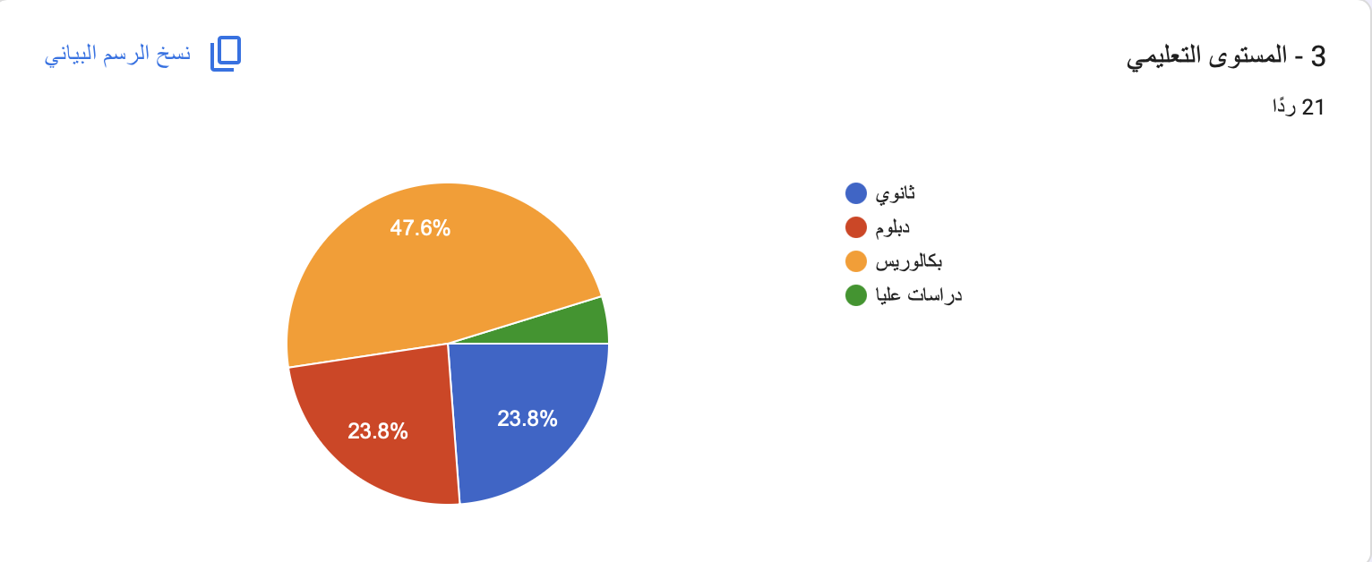
لشكل 5-3): الرسم البياني لتوزيع أفراد العينة حسب المستوى التعليمي
يوضح الشكل (4-3) أن حملة البكالوريوس جاءوا في المرتبة الأولى بعدد (10) مشاركين بنسبة (48%)، يليهم حملة الثانوية والدبلوم بعدد (5) مشاركين لكل منهما بنسبة (24%)، بينما جاء حملة الدراسات العليا في المرتبة الأخيرة بعدد (1) مشارك بنسبة (5%).
تحليل النتائج
تشير النتائج إلى أن غالبية أفراد العينة من حملة البكالوريوس، وهو ما يعكس ارتفاع المستوى التعليمي للمشاركين، الأمر الذي يسهم في زيادة استخدامهم للتقنيات الحديثة ووسائل الإعلام الرقمي. كما أن ارتفاع المستوى التعليمي يساعد الأفراد على تقييم المحتوى الرياضي بصورة أكثر موضوعية، والتمييز بين المصادر الموثوقة وغير الموثوقة، الأمر الذي ينعكس إيجابًا على مستوى التفاعل مع المحتوى الرياضي.
وتؤكد النتائج أيضًا أن الإعلام الرياضي الرقمي أصبح وسيلة رئيسية للحصول على المعلومات الرياضية لدى الفئات المتعلمة، نظرًا لما يوفره من سرعة في نقل الأخبار، وسهولة الوصول إلى المعلومات، وإتاحة فرص المشاركة والتفاعل مع المحتوى الرياضي.
النتيجة:
تشير النتائج إلى أن حملة البكالوريوس يمثلون الفئة الأكبر من أفراد العينة، مما يعكس ارتفاع المستوى التعليمي لمستخدمي الإعلام الرياضي الرقمي.
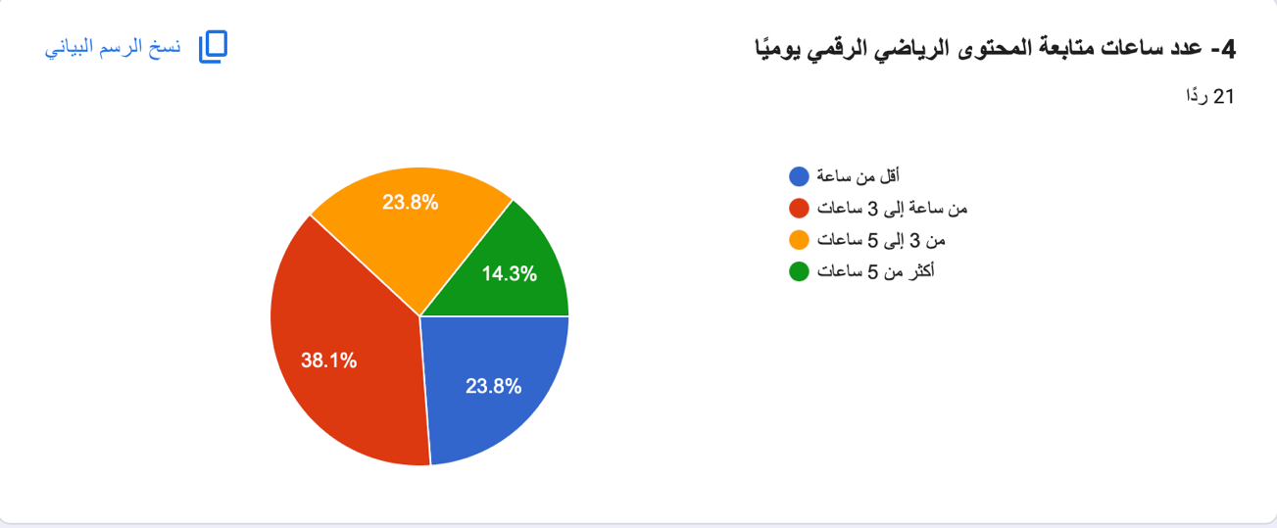
الشكل (5-4): الرسم البياني لعدد ساعات متابعة المحتوى الرياضي الرقمي يوميًا
يبين الشكل (4-4) أن (8) مشاركين يتابعون المحتوى الرياضي لمدة تتراوح بين ساعة وثلاث ساعات يوميًا بنسبة (38%)، بينما بلغ عدد من يتابعون أقل من ساعة (5) مشاركين بنسبة (24%)، وكذلك من يتابعون من ثلاث إلى خمس ساعات (5) مشاركين بنسبة (24%)، في حين بلغ عدد من يتابعون أكثر من خمس ساعات (3) مشاركين بنسبة (14%).
تحليل النتائج
تشير النتائج إلى أن غالبية أفراد العينة يخصصون وقتًا يوميًا يتراوح بين ساعة وثلاث ساعات لمتابعة المحتوى الرياضي الرقمي، وهو ما يعكس وجود اهتمام مستمر بالأخبار الرياضية والأحداث الجارية. كما تدل هذه النتيجة على أن الإعلام الرياضي الرقمي أصبح جزءًا من الروتين اليومي للجمهور الرياضي، حيث يعتمد عليه في متابعة المباريات والأخبار والتحليلات بصورة منتظمة.
ومن جهة أخرى، فإن انخفاض نسبة من يقضون أكثر من خمس ساعات يوميًا في متابعة المحتوى الرياضي قد يشير إلى أن غالبية المشاركين يستخدمون المنصات الرقمية باعتدال، ويقتصر استخدامهم على متابعة أهم الأخبار والأحداث الرياضية دون الإفراط في استهلاك المحتوى.
النتيجة:
تشير النتائج إلى أن معظم أفراد العينة يتابعون المحتوى الرياضي الرقمي بصورة يومية ومنتظمة، بمتوسط يتراوح بين ساعة وثلاث ساعات.

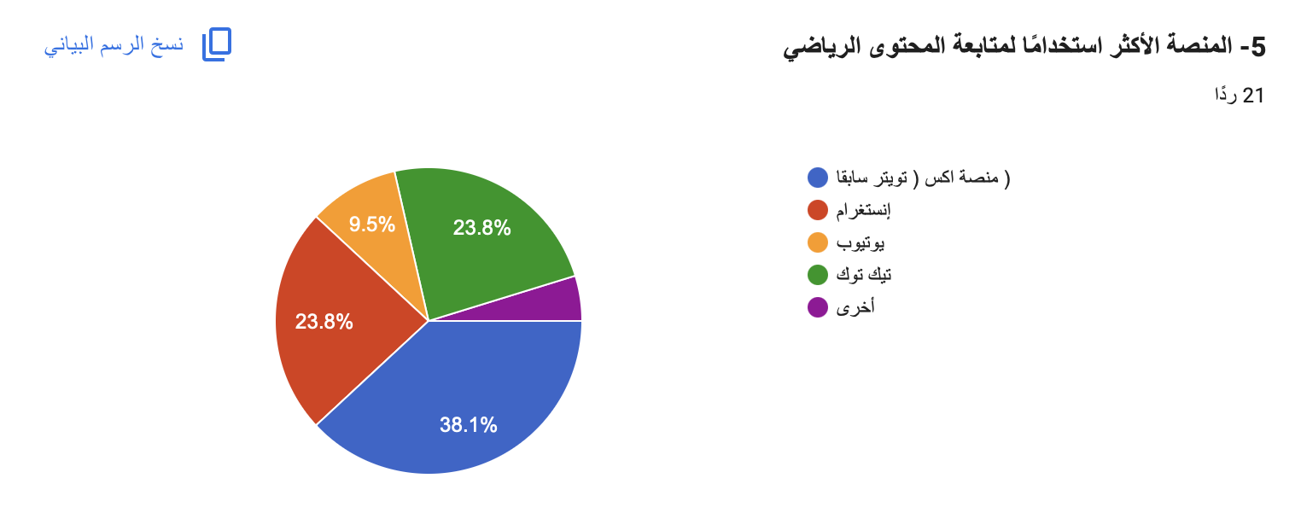

الشكل (4-5): الرسم البياني للمنصة الأكثر استخدامًا لمتابعة المحتوى الرياضي
يبين الشكل (5-5) أن منصة إكس (Twitter سابقًا) جاءت في المرتبة الأولى بعدد (8) مشاركين بنسبة (38%)، تلتها منصتا إنستغرام وتيك توك بعدد (5) مشاركين لكل منهما بنسبة (24%)، ثم يوتيوب بعدد (2) مشاركين بنسبة (10%)، بينما اختار منصة أخرى مشارك واحد بنسبة (5%).
تحليل النتائج
توضح النتائج أن منصة إكس لا تزال المنصة الأكثر استخدامًا بين أفراد العينة لمتابعة المحتوى الرياضي، ويعود ذلك إلى سرعة نشر الأخبار الرياضية، والتغطية المباشرة للأحداث، وإمكانية متابعة الحسابات الرسمية للأندية والاتحادات واللاعبين، فضلًا عن التفاعل الفوري مع الأخبار والتحليلات الرياضية.
كما تشير النتائج إلى أن إنستغرام وتيك توك يحتلان مكانة متقدمة بين أفراد العينة، وهو ما يعكس تزايد اهتمام الجمهور بالمحتوى المرئي القصير الذي يتميز بسهولة الوصول وسرعة الاستهلاك. أما انخفاض نسبة مستخدمي يوتيوب فيمكن تفسيره بأن محتواه يعتمد غالبًا على المشاهدة لفترات أطول، في حين يفضل كثير من المستخدمين الحصول على الأخبار الرياضية بصورة مختصرة وسريعة عبر منصات التواصل الاجتماعي الأخرى.
وتؤكد هذه النتائج أن الإعلام الرياضي الرقمي أصبح يعتمد بدرجة كبيرة على المنصات الاجتماعية التفاعلية، التي أسهمت في تعزيز سرعة تداول المعلومات الرياضية وزيادة تفاعل الجماهير السعودية مع الأحداث الرياضية.
النتيجة:
تستنتج الدراسة أن منصة إكس هي المنصة الأكثر استخدامًا لدى أفراد العينة لمتابعة المحتوى الرياضي، مما يؤكد الدور المحوري لمنصات التواصل الاجتماعي في تعزيز تفاعل الجماهير السعودية مع الإعلام الرياضي الرقمي.

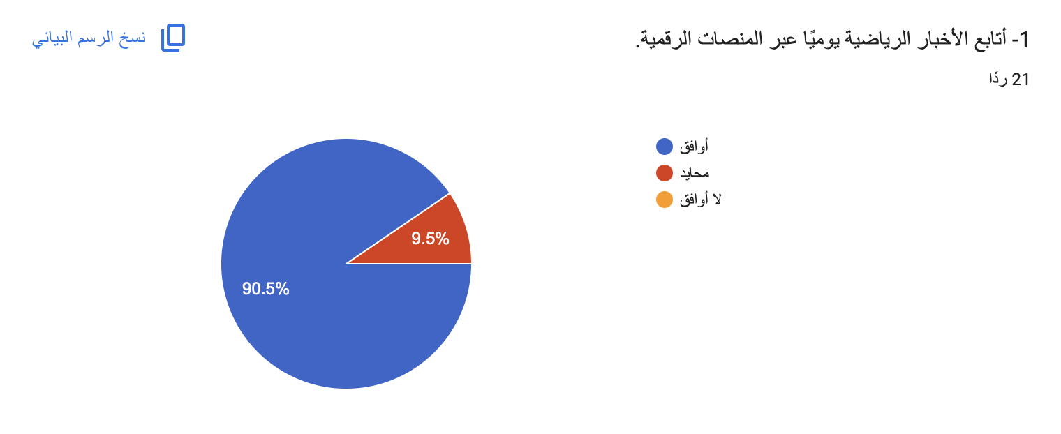
الشكل (1): الرسم البياني لإجابات أفراد العينة حول أتابع الأخبار الرياضية يوميًا عبر المنصات الرقمية
أظهر الشكل (1) توزيع إجابات أفراد العينة حول أتابع الأخبار الرياضية يوميًا عبر المنصات الرقمية، حيث بلغت نسبة الموافقين 91% بعدد (19) مشاركًا، في حين جاءت نسبة المحايدين 9% بعدد (2) مشاركين، بينما لم تسجل أي استجابة لفئة غير الموافقين 0%. وتشير هذه النتائج إلى وجود اتفاق مرتفع بين أفراد العينة على متابعة الأخبار الرياضية بشكل يومي عبر المنصات الرقمية.
تحليل النتائج
تعكس هذه النتائج المكانة المتنامية التي يحتلها الإعلام الرياضي الرقمي بوصفه المصدر الرئيسي للحصول على الأخبار الرياضية لدى أفراد العينة. فارتفاع نسبة الموافقة يدل على أن المنصات الرقمية أصبحت الوسيلة الأكثر اعتمادًا في متابعة المستجدات الرياضية، نظرًا لما توفره من سرعة في نقل الأخبار، والتحديث المستمر للمعلومات، وإمكانية الوصول إليها في أي وقت ومن أي مكان.
كما تشير النتائج إلى أن أفراد العينة لا يكتفون بمتابعة الأحداث الرياضية عند إقامة المباريات فقط، بل يحرصون على متابعة الأخبار بصورة يومية، بما يشمل أخبار الأندية، وانتقالات اللاعبين، والمؤتمرات الصحفية، والإحصاءات، والتحليلات الرياضية. ويعكس ذلك تحولًا واضحًا في سلوك الجمهور الرياضي نحو الاعتماد على الإعلام الرقمي بدلاً من الوسائل التقليدية، لما يوفره من تفاعل مباشر وسهولة في الوصول إلى المحتوى.
وتؤكد هذه النتيجة أن الإعلام الرياضي الرقمي أصبح جزءًا من الروتين اليومي للجمهور الرياضي، وهو ما يتوافق مع هدف الدراسة المتمثل في التعرف على انعكاسات الإعلام الرياضي الرقمي على تفاعل الجماهير السعودية، حيث إن المتابعة اليومية تمثل أساسًا لزيادة التفاعل والمشاركة مع المحتوى الرياضي.
النتيجة
تشير النتائج إلى أن غالبية أفراد العينة يتابعون الأخبار الرياضية يوميًا عبر المنصات الرقمية، إذ بلغت نسبة الموافقين (91%)، مما يؤكد اعتماد الجمهور الرياضي على الإعلام الرقمي بوصفه المصدر الرئيس لمتابعة الأخبار الرياضية.

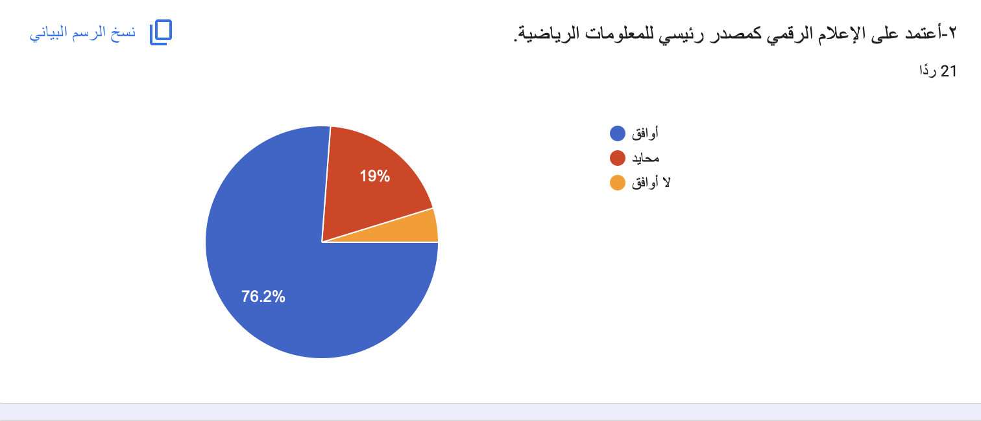

الشكل (2): الرسم البياني لإجابات أفراد العينة حول "أعتمد على الإعلام الرقمي كمصدر رئيسي للمعلومات الرياضية"
أظهر الشكل (2) توزيع إجابات أفراد العينة حول "أعتمد على الإعلام الرقمي كمصدر رئيسي للمعلومات الرياضية"، حيث بلغت نسبة الموافقين 76% بعدد (16) مشاركًا، في حين جاءت نسبة المحايدين 19% بعدد (4) مشاركين، بينما بلغت نسبة غير الموافقين 5% بعدد (1) مشارك. وتشير هذه النتائج إلى أن غالبية أفراد العينة يعتمدون على الإعلام الرياضي الرقمي بوصفه المصدر الرئيس للحصول على المعلومات الرياضية.
تحليل النتائج
تعكس هذه النتائج الدور المتزايد للإعلام الرياضي الرقمي في تزويد الجمهور بالمعلومات الرياضية، حيث أصبحت المنصات الرقمية المصدر الأول الذي يلجأ إليه المتابعون لمعرفة الأخبار والنتائج والإحصاءات والتحليلات الرياضية. ويعود ذلك إلى ما توفره هذه المنصات من سرعة في نقل المعلومات وتحديثها بشكل مستمر، فضلًا عن سهولة الوصول إليها عبر مختلف الأجهزة الذكية.
كما تشير النتائج إلى أن الاعتماد على الإعلام الرقمي لم يعد يقتصر على متابعة الأخبار فحسب، بل أصبح وسيلة رئيسة للحصول على المعلومات الرياضية الموثوقة، الأمر الذي يعزز من مكانته في تشكيل المعرفة الرياضية لدى الجمهور. ويتفق ذلك مع أهداف الدراسة التي تسعى إلى التعرف على انعكاسات الإعلام الرياضي الرقمي على تفاعل الجماهير السعودية.
النتيجة
تشير النتائج إلى أن غالبية أفراد العينة يعتمدون على الإعلام الرياضي الرقمي بوصفه المصدر الرئيس للمعلومات الرياضية، حيث بلغت نسبة الموافقين (76%).

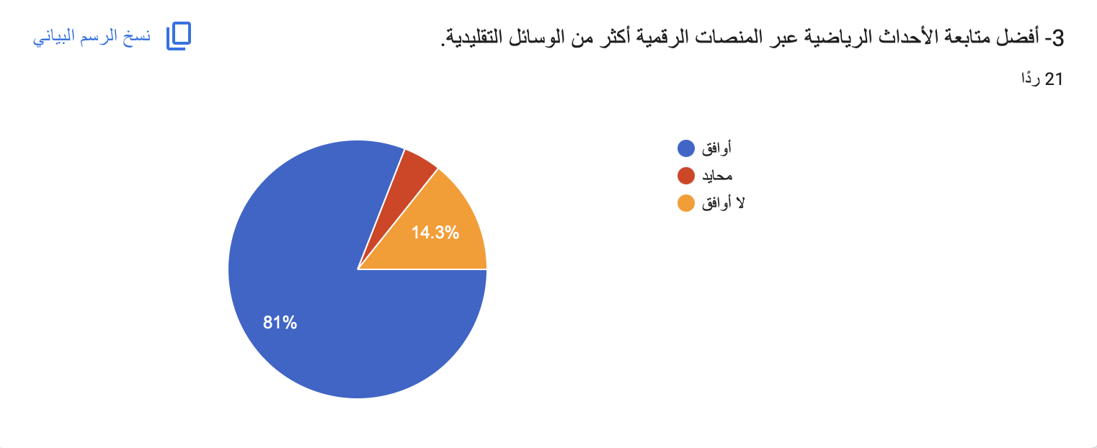
لشكل (3): الرسم البياني لإجابات أفراد العينة حول أفضل متابعة الأحداث الرياضية عبر المنصات الرقمية أكثر من الوسائل التقليدية"
أظهر الشكل (3) توزيع إجابات أفراد العينة حول "أفضل متابعة الأحداث الرياضية عبر المنصات الرقمية أكثر من الوسائل التقليدية"، حيث بلغت نسبة الموافقين 81%) بعدد (17) مشاركًا، في حين جاءت نسبة المحايدين %بعدد (1) مشارك، بينما بلغت نسبة غير الموافقين 14% بعدد (3) مشاركين. وتشير النتائج إلى أن غالبية أفراد العينة يفضلون متابعة الأحداث الرياضية عبر المنصات الرقمية مقارنة بوسائل الإعلام التقليدية.
تحليل النتائج
توضح النتائج وجود تحول واضح في تفضيلات الجمهور الرياضي نحو المنصات الرقمية، وذلك لما تتميز به من سرعة نقل الأخبار، والبث المباشر، وإتاحة المحتوى التفاعلي، فضلًا عن إمكانية الوصول إلى المعلومات في أي وقت ومن أي مكان. كما أن المنصات الرقمية توفر للجمهور تجربة أكثر شمولًا من خلال متابعة الأخبار والتحليلات والإحصاءات والتفاعل مع المحتوى الرياضي بصورة مباشرة.
وتؤكد هذه النتائج أن الوسائل الرقمية أصبحت أكثر قدرة على تلبية احتياجات الجمهور الرياضي مقارنة بالوسائل التقليدية، وهو ما يعكس التطور الذي شهده الإعلام الرياضي خلال السنوات الأخيرة.
النتيجة
تشير النتائج إلى أن غالبية أفراد العينة يفضلون متابعة الأحداث الرياضية عبر المنصات الرقمية أكثر من الوسائل التقليدية، حيث بلغت نسبة الموافقين (81%).

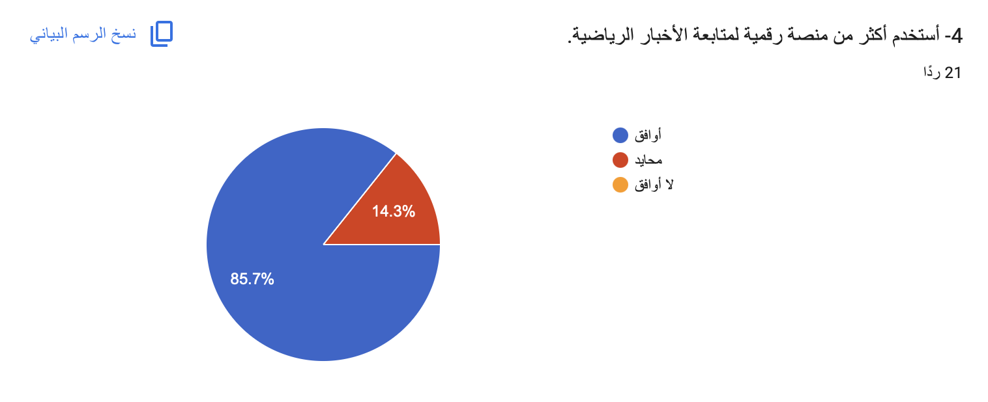
الشكل (4): الرسم البياني لإجابات أفراد العينة حول أستخدم أكثر من منصة رقمية لمتابعة الأخبار الرياضية
أظهر الشكل (4) توزيع إجابات أفراد العينة حول عبارة "أستخدم أكثر من منصة رقمية لمتابعة الأخبار الرياضية"، حيث بلغت نسبة الموافقين 86% بعدد (18) مشاركًا، في حين جاءت نسبة المحايدين 14% بعدد (3) مشاركين، بينما لم تسجل أي استجابة لفئة غير الموافقين 0%. وتشير هذه النتائج إلى اعتماد غالبية أفراد العينة على أكثر من منصة رقمية لمتابعة الأخبار الرياضية.
تحليل النتائج
تعكس هذه النتائج تنوع مصادر المعلومات الرياضية لدى الجمهور، حيث لم يعد الاعتماد مقتصرًا على منصة واحدة، بل أصبح المستخدم يتنقل بين عدة منصات للحصول على الأخبار العاجلة، ومشاهدة المقاطع المرئية، ومتابعة الحسابات الرسمية، والمشاركة في النقاشات الرياضية. ويسهم هذا التنوع في تكوين صورة أكثر شمولًا عن الأحداث الرياضية، كما يعزز من سرعة الوصول إلى المعلومات ومقارنتها بين أكثر من مصدر.
النتيجة
تشير النتائج إلى أن غالبية أفراد العينة يستخدمون أكثر من منصة رقمية لمتابعة الأخبار الرياضية، حيث بلغت نسبة الموافقين (86%).

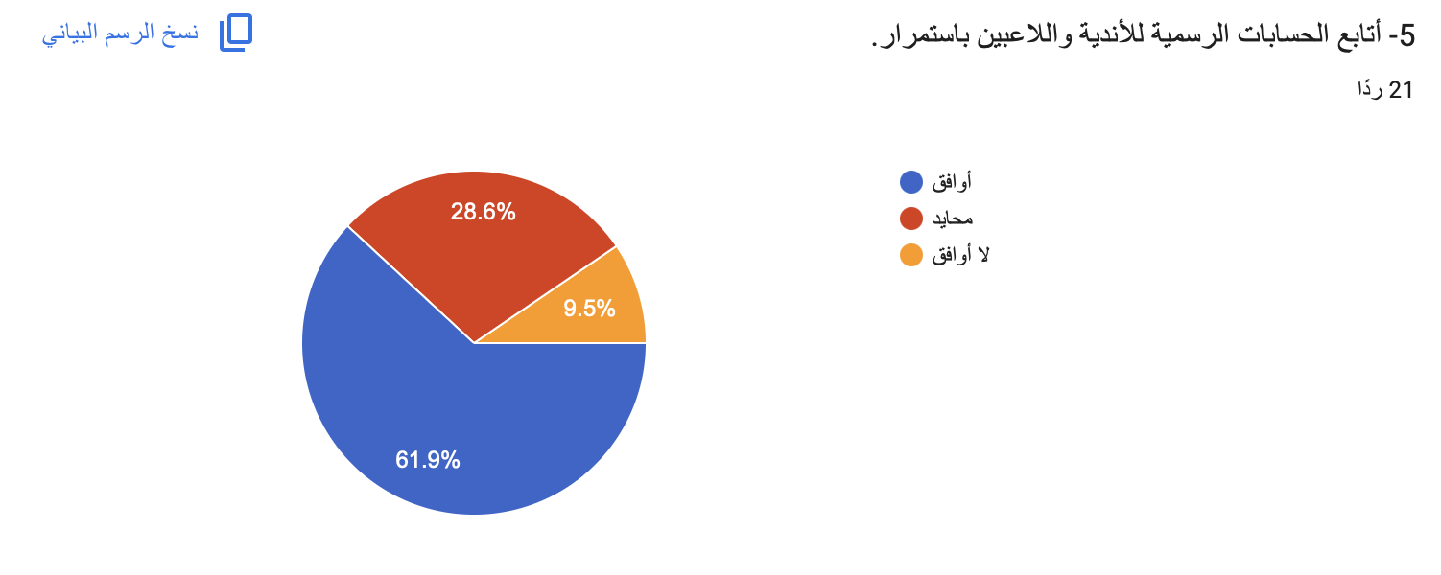
الشكل (5): الرسم البياني لإجابات أفراد العينة حول أتابع الحسابات الرسمية للأندية واللاعبين باستمرار
أظهر الشكل (5) توزيع إجابات أفراد العينة حول عبارة "أتابع الحسابات الرسمية للأندية واللاعبين باستمرار"، حيث بلغت نسبة الموافقين 62% بعدد (13) مشاركًا، في حين جاءت نسبة المحايدين 29% بعدد (6) مشاركين، بينما بلغت نسبة غير الموافقين 10% بعدد (2) مشاركين. وتشير هذه النتائج إلى أن غالبية أفراد العينة يحرصون على متابعة الحسابات الرسمية للأندية واللاعبين، مع وجود تفاوت في مستوى المتابعة بين أفراد العينة.
تحليل النتائج
تعكس النتائج اهتمام الجمهور الرياضي بالحصول على الأخبار من مصادرها الرسمية، نظرًا لما تتمتع به الحسابات الرسمية من مصداقية وسرعة في نشر الأخبار والإعلانات المتعلقة بالأندية واللاعبين. وفي المقابل، قد يفضل بعض أفراد العينة الاعتماد على الحسابات الإخبارية أو المنصات الرياضية المتخصصة التي تقدم تغطية أوسع وتحليلات متنوعة، وهو ما يفسر وجود نسبة من المحايدين وغير الموافقين.
كما تشير هذه النتائج إلى أن الحسابات الرسمية أصبحت وسيلة مهمة لتعزيز التواصل المباشر بين الأندية وجماهيرها، بما يسهم في زيادة التفاعل وبناء علاقة أكثر قربًا مع المشجعين.
النتيجة
تشير النتائج إلى أن غالبية أفراد العينة يتابعون الحسابات الرسمية للأندية واللاعبين باستمرار، حيث بلغت نسبة الموافقين (62%)، مما يعكس الثقة المتزايدة بالمصادر الرسمية في البيئة الرقمية.

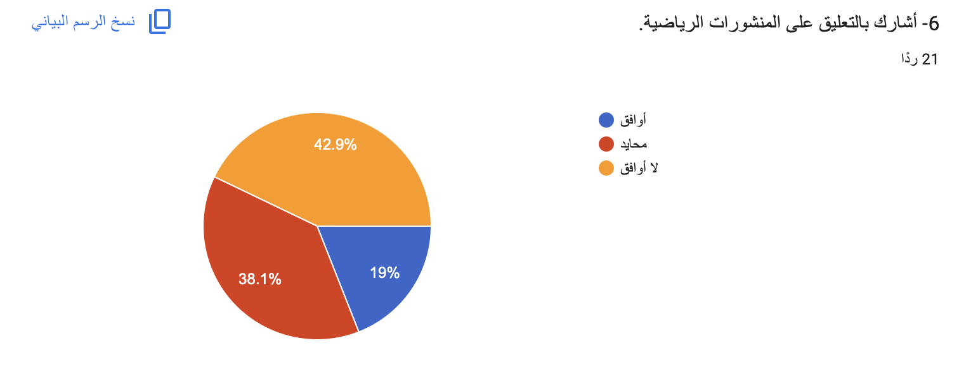
الشكل (6): الرسم البياني لإجابات أفراد العينة حول أشارك بالتعليق على المنشورات الرياضية
أظهر الشكل (6) توزيع إجابات أفراد العينة حول عبارة "أشارك بالتعليق على المنشورات الرياضية"، حيث بلغت نسبة غير الموافقين 43% بعدد (9) مشاركين، في حين جاءت نسبة المحايدين 38% بعدد (8) مشاركين، بينما بلغت نسبة الموافقين 19% بعدد (4) مشاركين. وتشير هذه النتائج إلى أن غالبية أفراد العينة لا يشاركون بشكل مستمر في التعليق على المنشورات الرياضية.
تحليل النتائج
تعكس النتائج أن متابعة المحتوى الرياضي لا تعني بالضرورة التفاعل من خلال التعليقات، إذ يكتفي كثير من المستخدمين بدور المتلقي دون المشاركة بإبداء الرأي. وقد يعود ذلك إلى اختلاف طبيعة استخدام المنصات الرقمية، أو الرغبة في تجنب النقاشات الرياضية التي قد تتسم بالحدة والتعصب بين الجماهير.
كما تشير النتائج إلى أن التفاعل الكتابي يعد أقل أشكال التفاعل استخدامًا مقارنة بوسائل التفاعل الأخرى مثل الإعجاب أو المشاركة، وهو ما يبرز وجود تفاوت في أنماط تفاعل الجمهور مع المحتوى الرياضي الرقمي.
النتيجة
تشير النتائج إلى انخفاض مستوى مشاركة أفراد العينة بالتعليق على المنشورات الرياضية، حيث بلغت نسبة غير الموافقين (43%).

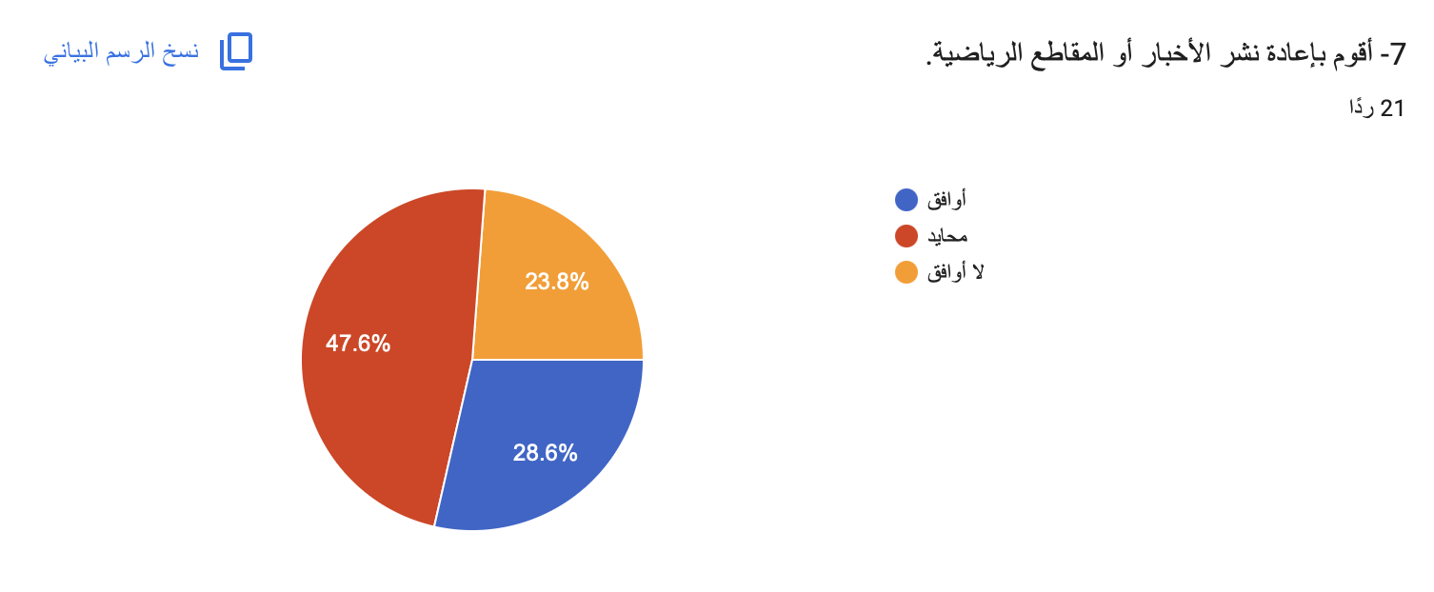
الشكل (7): الرسم البياني لإجابات أفراد العينة حول أقوم بإعادة نشر الأخبار أو المقاطع الرياضية
أظهر الشكل (7) توزيع إجابات أفراد العينة حول عبارة "أقوم بإعادة نشر الأخبار أو المقاطع الرياضية"، حيث بلغت نسبة المحايدين 48% بعدد (10) مشاركين، في حين بلغت نسبة الموافقين 29% بعدد (6) مشاركين، بينما بلغت نسبة غير الموافقين 24% بعدد (5) مشاركين. وتشير النتائج إلى وجود تباين في ممارسة أفراد العينة لإعادة نشر الأخبار أو المقاطع الرياضية.
تحليل النتائج
توضح النتائج أن إعادة نشر المحتوى الرياضي ليست سلوكًا ثابتًا لدى جميع أفراد العينة، إذ يفضل عدد كبير من المستخدمين متابعة المحتوى دون إعادة مشاركته. وقد يرجع ذلك إلى اختلاف اهتمامات المستخدمين أو حرصهم على مشاركة محتوى محدد فقط يرونه جديرًا بالنشر.
كما تعكس النتائج أن إعادة النشر تعد سلوكًا انتقائيًا يرتبط بأهمية الحدث الرياضي أو مدى اهتمام المستخدم به، أكثر من كونه ممارسة يومية مستمرة.
النتيجة
تشير النتائج إلى أن إعادة نشر الأخبار أو المقاطع الرياضية تمثل سلوكًا متوسط الانتشار بين أفراد العينة، حيث كانت أعلى نسبة لفئة المحايدين (48%).

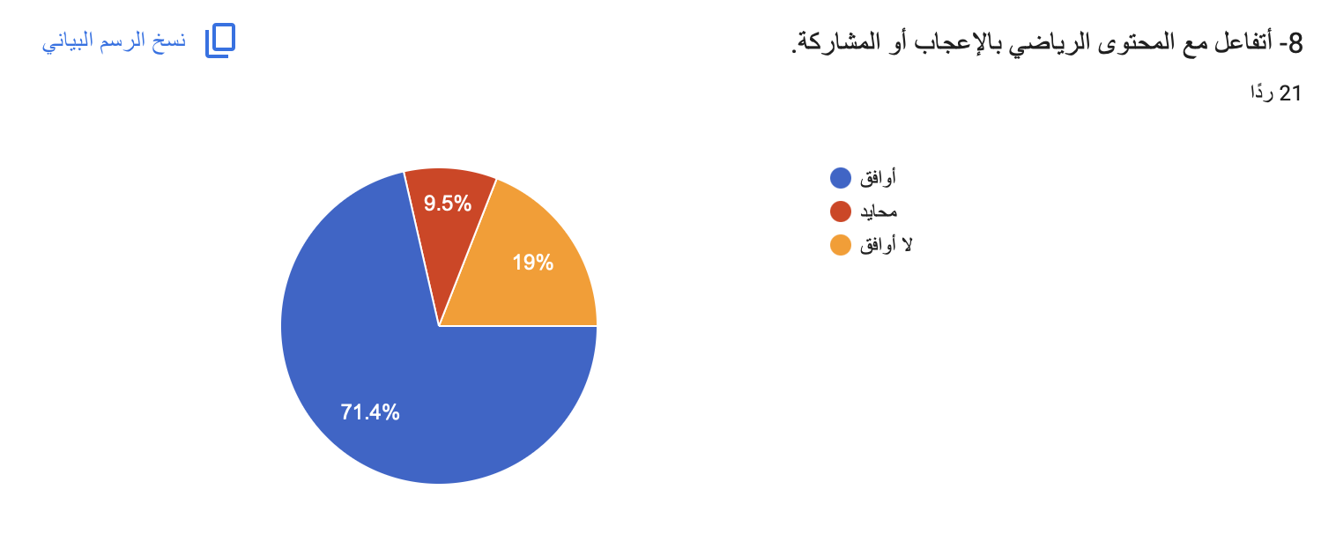
الشكل (8): الرسم البياني لإجابات أفراد العينة حول عبارة "أتفاعل مع المحتوى الرياضي بالإعجاب أو المشاركة"
أظهر الشكل (8) توزيع إجابات أفراد العينة حول عبارة "أتفاعل مع المحتوى الرياضي بالإعجاب أو المشاركة"، حيث بلغت نسبة الموافقين 71% بعدد (15) مشاركًا، في حين بلغت نسبة غير الموافقين 19% بعدد (4) مشاركين، بينما بلغت نسبة المحايدين 10% بعدد (2) مشاركين. وتشير النتائج إلى وجود مستوى مرتفع من التفاعل مع المحتوى الرياضي من خلال الإعجاب أو المشاركة.
تحليل النتائج
تعكس النتائج أن التفاعل السريع، مثل الإعجاب أو المشاركة، يعد من أكثر أشكال التفاعل استخدامًا لدى الجمهور الرياضي، نظرًا لسهولته وعدم حاجته إلى كتابة تعليقات أو الدخول في نقاشات مطولة. كما تسهم هذه الوسائل في زيادة انتشار المحتوى الرياضي وتعزيز وصوله إلى جمهور أكبر.
وتؤكد هذه النتيجة أن الإعلام الرياضي الرقمي لا يقتصر على نقل المعلومات، بل يسهم أيضًا في تعزيز مشاركة الجمهور وتفاعله مع المحتوى المنشور.
النتيجة
تشير النتائج إلى ارتفاع مستوى تفاعل أفراد العينة مع المحتوى الرياضي من خلال الإعجاب أو المشاركة، حيث بلغت نسبة الموافقين (71%).

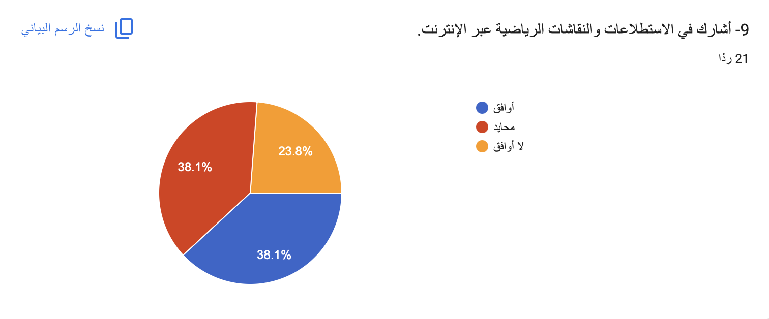
الشكل (9): الرسم البياني لإجابات أفراد العينة حول أشارك في الاستطلاعات والنقاشات الرياضية عبر الإنترنت
أظهر الشكل (9) توزيع إجابات أفراد العينة حول عبارة "أشارك في الاستطلاعات والنقاشات الرياضية عبر الإنترنت"، حيث بلغت نسبة الموافقين 38% بعدد (8) مشاركين، وجاءت نسبة المحايدين 38% بعدد (8) مشاركين، بينما بلغت نسبة غير الموافقين 24% بعدد (5) مشاركين. وتشير النتائج إلى تباين واضح في مستوى مشاركة أفراد العينة في الاستطلاعات والنقاشات الرياضية عبر الإنترنت.
تحليل النتائج
تعكس النتائج أن المشاركة في النقاشات والاستطلاعات الرياضية ليست ممارسة منتشرة لدى جميع أفراد العينة، إذ تتفاوت مستويات المشاركة تبعًا لاهتمامات المستخدمين ورغبتهم في التفاعل مع القضايا الرياضية. كما قد يفضل بعض المستخدمين متابعة النقاشات دون المشاركة الفعلية فيها.
وتوضح هذه النتائج أن التفاعل مع المحتوى الرياضي يتخذ أشكالًا متعددة، ولا يقتصر على المشاركة في النقاشات أو الاستطلاعات فقط.
النتيجة
تشير النتائج إلى وجود تباين في مشاركة أفراد العينة في الاستطلاعات والنقاشات الرياضية عبر الإنترنت، حيث تساوت نسبة الموافقين والمحايدين عند (38%) لكل منهما.

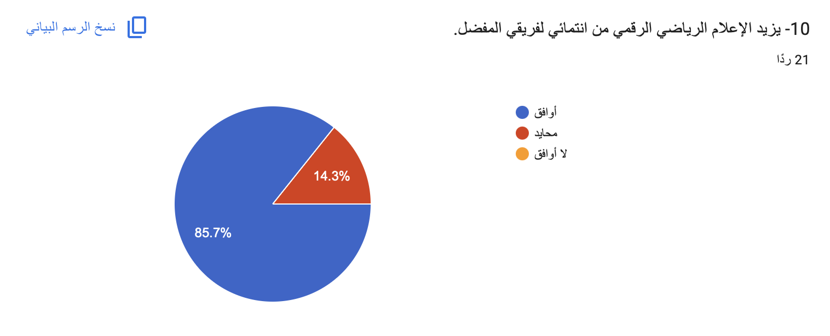
الشكل (10): الرسم البياني لإجابات أفراد العينة حول يزيد الإعلام الرياضي الرقمي من انتمائي لفريقي المفضل
أظهر الشكل (10) توزيع إجابات أفراد العينة حول عبارة "يزيد الإعلام الرياضي الرقمي من انتمائي لفريقي المفضل"، حيث بلغت نسبة الموافقين 86% بعدد (18) مشاركًا، في حين بلغت نسبة المحايدين 14% بعدد (3) مشاركين، بينما لم تسجل أي استجابة لفئة غير الموافقين 0%. وتشير النتائج إلى وجود اتفاق مرتفع على أن الإعلام الرياضي الرقمي يعزز الانتماء للأندية والفرق الرياضية.
تحليل النتائج
تعكس النتائج الدور المهم الذي يؤديه الإعلام الرياضي الرقمي في تعزيز العلاقة بين الجماهير وأنديتهم المفضلة، من خلال توفير الأخبار الحصرية، والتغطيات المباشرة، والمحتوى التفاعلي الذي يزيد من ارتباط المشجع بالنادي أو الفريق. كما تسهم المنصات الرقمية في بناء مجتمع افتراضي يجمع المشجعين ويعزز شعورهم بالانتماء والمشاركة.
وتتفق هذه النتيجة مع هدف الدراسة الذي يركز على قياس أثر الإعلام الرياضي الرقمي في تعزيز تفاعل الجماهير السعودية مع المحتوى الرياضي.
النتيجة
تشير النتائج إلى أن الإعلام الرياضي الرقمي يسهم في تعزيز انتماء أفراد العينة لفرقهم المفضلة، حيث بلغت نسبة الموافقين (86%).

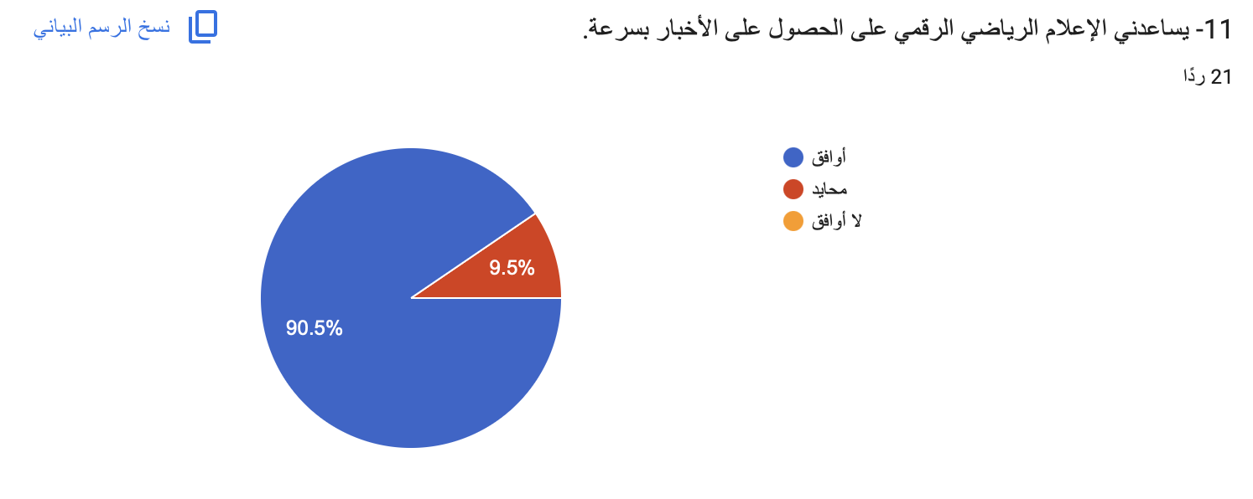
الشكل (11): الرسم البياني لإجابات أفراد العينة حول عبارة "يساعدني الإعلام الرياضي الرقمي على الحصول على الأخبار بسرعة"
أظهر الشكل (11) توزيع إجابات أفراد العينة حول عبارة "يساعدني الإعلام الرياضي الرقمي على الحصول على الأخبار بسرعة"، حيث بلغت نسبة الموافقين 91% بعدد (19) مشاركًا، في حين جاءت نسبة المحايدين 9% بعدد (2) مشاركين، بينما لم تسجل أي استجابة لفئة غير الموافقين 0%. وتشير هذه النتائج إلى وجود اتفاق مرتفع بين أفراد العينة على أن الإعلام الرياضي الرقمي يسهم في سرعة الحصول على الأخبار الرياضية.
تحليل النتائج
تعكس هذه النتائج إحدى أهم المزايا التي يتميز بها الإعلام الرياضي الرقمي، وهي السرعة في نقل الأخبار والمستجدات الرياضية فور وقوعها. فقد أصبحت المنصات الرقمية تقدم تغطية مباشرة للأحداث الرياضية، إلى جانب التحديث المستمر للأخبار، مما يمكّن الجمهور من متابعة كل جديد في الوقت الفعلي.
كما تؤكد النتائج أن السرعة في تداول الأخبار تعد من أبرز العوامل التي دفعت الجمهور إلى الاعتماد على الإعلام الرياضي الرقمي بدلاً من وسائل الإعلام التقليدية، الأمر الذي يعزز من تفاعل المشجعين مع الأحداث الرياضية أولًا بأول.
النتيجة
تشير النتائج إلى أن الإعلام الرياضي الرقمي يساعد أفراد العينة على الحصول على الأخبار الرياضية بسرعة، حيث بلغت نسبة الموافقين (91%).

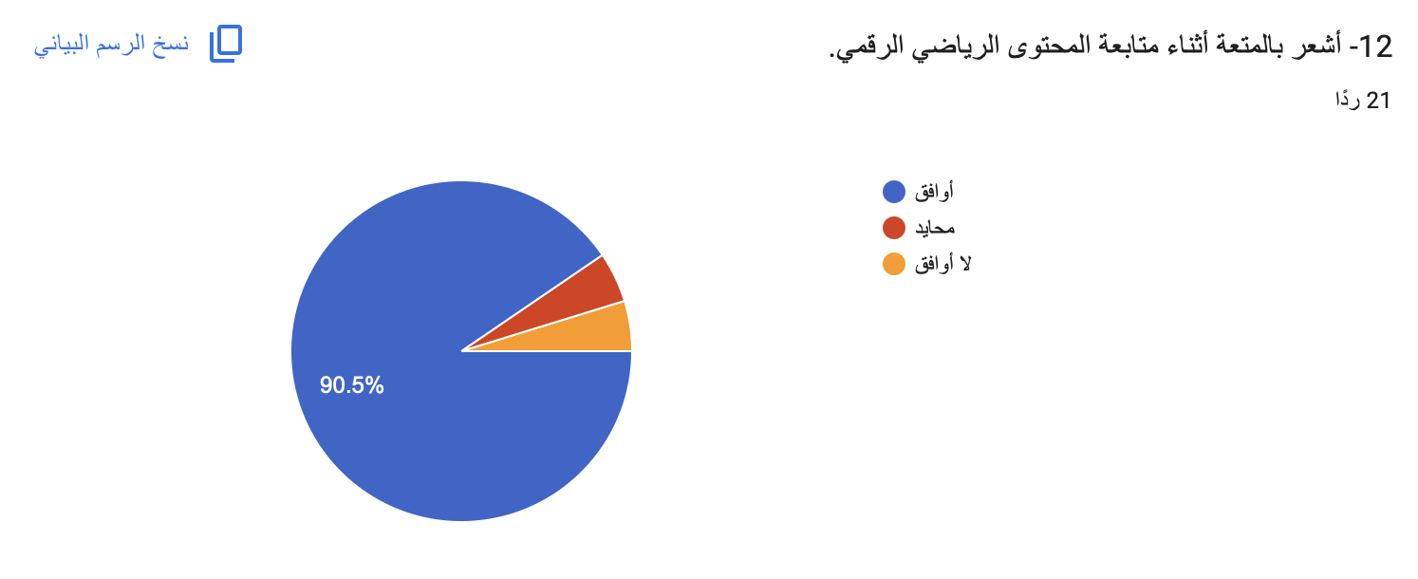

لشكل (12): الرسم البياني لإجابات أفراد العينة حول أشعر بالمتعة أثناء متابعة المحتوى الرياضي الرقمي
أظهر الشكل (12) توزيع إجابات أفراد العينة حول عبارة "أشعر بالمتعة أثناء متابعة المحتوى الرياضي الرقمي"، حيث بلغت نسبة الموافقين 91% بعدد (19) مشاركًا، في حين بلغت نسبة المحايدين 5% بعدد (1) مشارك، وبلغت نسبة غير الموافقين 5% بعدد (1) مشارك. وتشير النتائج إلى أن غالبية أفراد العينة يشعرون بالمتعة أثناء متابعة المحتوى الرياضي عبر المنصات الرقمية.
تحليل النتائج
تعكس هذه النتائج قدرة الإعلام الرياضي الرقمي على تقديم محتوى يجمع بين المعلومة والترفيه، من خلال مقاطع الفيديو، والتحليلات، والبث المباشر، والمواد التفاعلية التي تزيد من متعة متابعة الأحداث الرياضية. كما أن تنوع أشكال المحتوى الرقمي يسهم في جذب اهتمام الجمهور وإبقائه متفاعلًا مع المنصات الرياضية.
وتشير هذه النتيجة إلى أن الجانب الترفيهي يمثل أحد أهم العوامل التي تزيد من استخدام الجمهور للإعلام الرياضي الرقمي بصورة مستمرة.
النتيجة
تشير النتائج إلى أن غالبية أفراد العينة يشعرون بالمتعة أثناء متابعة المحتوى الرياضي الرقمي، حيث بلغت نسبة الموافقين (91%).

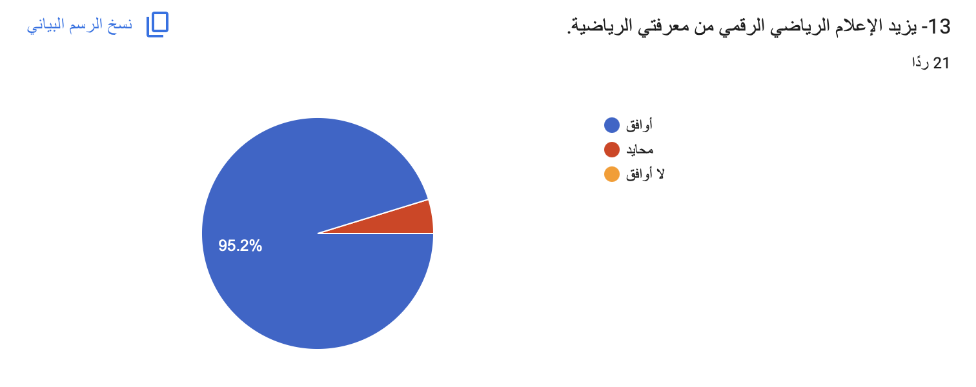
الشكل (13): الرسم البياني لإجابات أفراد العينة حول يزيد الإعلام الرياضي الرقمي من معرفتي الرياضية
أظهر الشكل (13) توزيع إجابات أفراد العينة حول عبارة "يزيد الإعلام الرياضي الرقمي من معرفتي الرياضية"، حيث بلغت نسبة الموافقين 95% بعدد (20) مشاركًا، في حين جاءت نسبة المحايدين 5% بعدد (1) مشارك، بينما لم تسجل أي استجابة لفئة غير الموافقين 0%. وتشير هذه النتائج إلى وجود اتفاق مرتفع جدًا على دور الإعلام الرياضي الرقمي في تنمية المعرفة الرياضية.
تحليل النتائج
تعكس هذه النتائج الدور المعرفي الذي يؤديه الإعلام الرياضي الرقمي في تزويد الجمهور بالمعلومات الرياضية، سواء من خلال الأخبار أو التحليلات أو الإحصاءات أو التقارير المتخصصة. كما تتيح المنصات الرقمية الوصول إلى محتوى متنوع يسهم في رفع مستوى الثقافة الرياضية لدى المتابعين.
وتؤكد هذه النتيجة أن الإعلام الرياضي الرقمي لا يقتصر على نقل الأخبار فقط، بل يؤدي دورًا تثقيفيًا يسهم في زيادة وعي الجمهور بالأحداث والقضايا الرياضية المختلفة.
النتيجة
تشير النتائج إلى أن الإعلام الرياضي الرقمي يسهم في زيادة المعرفة الرياضية لدى أفراد العينة، حيث بلغت نسبة الموافقين (95%).

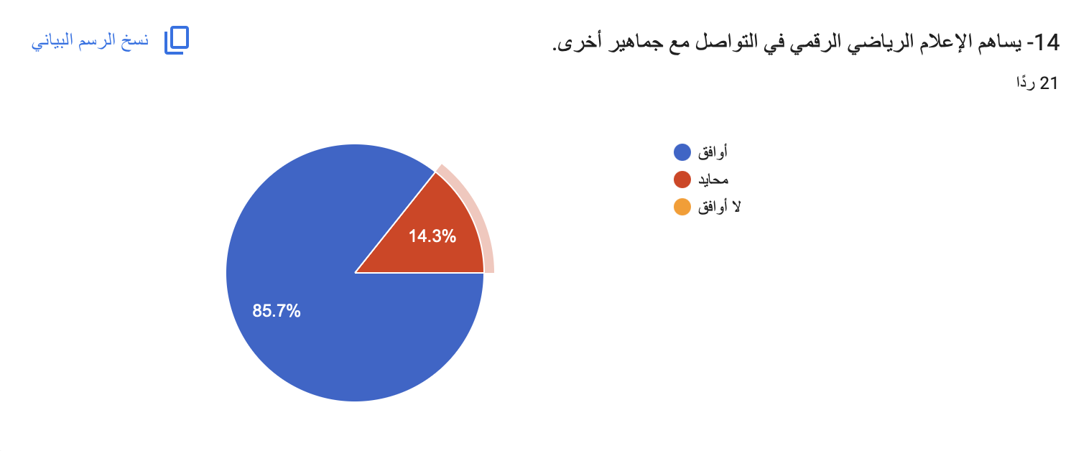

الشكل (14): الرسم البياني لإجابات أفراد العينة حول يساهم الإعلام الرياضي الرقمي في التواصل مع جماهير أخرى
أظهر الشكل (14) توزيع إجابات أفراد العينة حول عبارة "يساهم الإعلام الرياضي الرقمي في التواصل مع جماهير أخرى"، حيث بلغت نسبة الموافقين 86% بعدد (18) مشاركًا، في حين جاءت نسبة المحايدين 14% بعدد (3) مشاركين، بينما لم تسجل أي استجابة لفئة غير الموافقين (0%. وتشير النتائج إلى وجود اتفاق مرتفع على دور الإعلام الرياضي الرقمي في تعزيز التواصل بين الجماهير.
تحليل النتائج
تعكس هذه النتائج الدور الاجتماعي للإعلام الرياضي الرقمي، إذ أتاحت المنصات الرقمية للجماهير إمكانية التواصل وتبادل الآراء والخبرات ومناقشة القضايا الرياضية مع مشجعين من مختلف المناطق. كما أسهمت وسائل التواصل الاجتماعي في تكوين مجتمعات رقمية تجمع المهتمين بالشأن الرياضي، الأمر الذي عزز من فرص التفاعل والتواصل بينهم.
وتبرز هذه النتائج أهمية الإعلام الرياضي الرقمي في بناء علاقات اجتماعية قائمة على الاهتمام المشترك بالرياضة.
النتيجة
تشير النتائج إلى أن الإعلام الرياضي الرقمي يسهم في تعزيز التواصل بين الجماهير الرياضية، حيث بلغت نسبة الموافقين (86%).

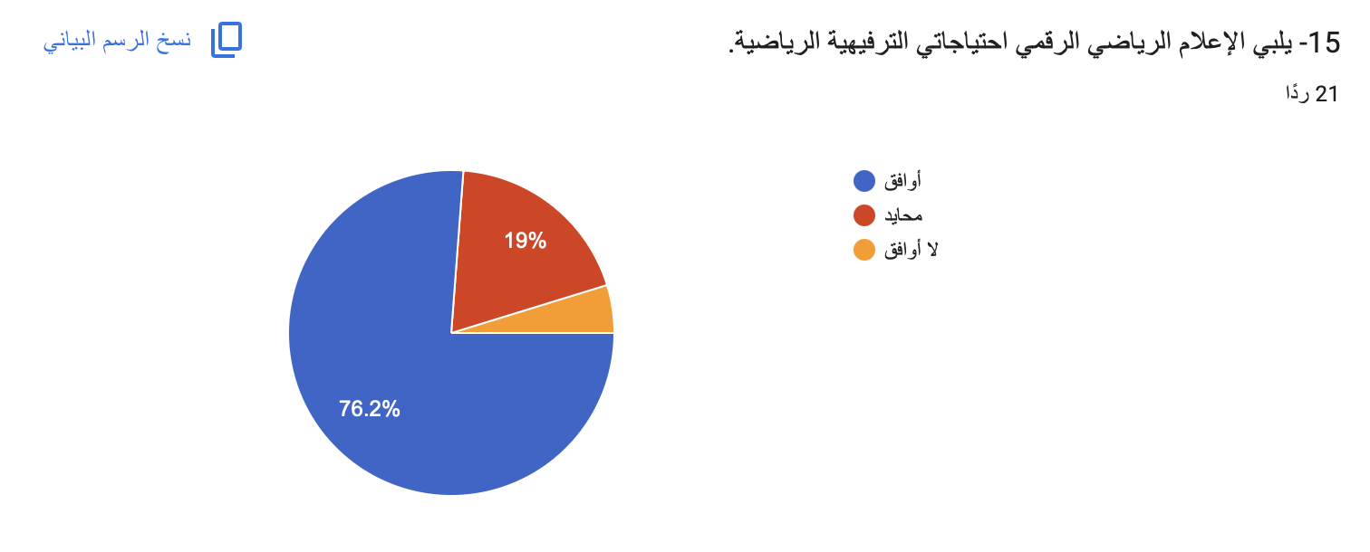
الشكل (15): الرسم البياني لإجابات أفراد العينة حول يلبي الإعلام الرياضي الرقمي احتياجاتي الترفيهية الرياضية
أظهر الشكل (15) توزيع إجابات أفراد العينة حول عبارة "يلبي الإعلام الرياضي الرقمي احتياجاتي الترفيهية الرياضية"، حيث بلغت نسبة الموافقين 76% بعدد (16) مشاركًا، في حين جاءت نسبة المحايدين 19% بعدد (4) مشاركين، بينما بلغت نسبة غير الموافقين 5% بعدد (1) مشارك. وتشير النتائج إلى أن غالبية أفراد العينة يرون أن الإعلام الرياضي الرقمي يلبي احتياجاتهم الترفيهية.
تحليل النتائج
تعكس هذه النتائج قدرة الإعلام الرياضي الرقمي على تقديم محتوى ترفيهي متنوع يلائم اهتمامات الجمهور الرياضي، من خلال البرامج الرياضية، والمقاطع المرئية، والبث المباشر، والتغطيات الحصرية، إضافة إلى المحتوى التفاعلي الذي يزيد من متعة المتابعة. كما أن تنوع المنصات الرقمية أسهم في تلبية احتياجات الجمهور باختلاف اهتماماته الرياضية.
وتؤكد هذه النتيجة أن الإعلام الرياضي الرقمي أصبح وسيلة ترفيهية مهمة إلى جانب دوره الإخباري والمعرفي.
النتيجة
تشير النتائج إلى أن الإعلام الرياضي الرقمي يلبي الاحتياجات الترفيهية الرياضية لغالبية أفراد العينة، حيث بلغت نسبة الموافقين (76%).

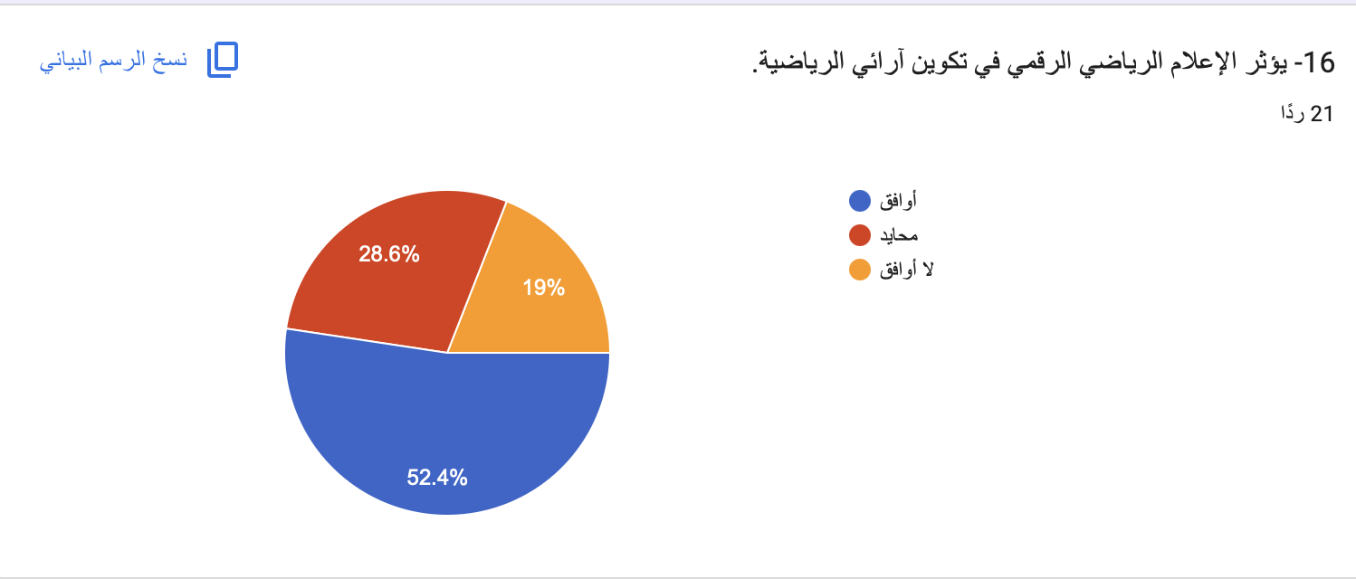
الشكل (16): الرسم البياني لإجابات أفراد العينة حول يؤثر الإعلام الرياضي الرقمي في تكوين آرائي الرياضية
أظهر الشكل (16) توزيع إجابات أفراد العينة حول عبارة "يؤثر الإعلام الرياضي الرقمي في تكوين آرائي الرياضية"، حيث بلغت نسبة الموافقين 52% بعدد (11) مشاركًا، في حين جاءت نسبة المحايدين29% بعدد (6) مشاركين، بينما بلغت نسبة غير الموافقين 19% بعدد (4) مشاركين. وتشير هذه النتائج إلى أن أكثر من نصف أفراد العينة يرون أن الإعلام الرياضي الرقمي يؤثر في تكوين آرائهم الرياضية.
تحليل النتائج
تعكس هذه النتائج الدور الذي يؤديه الإعلام الرياضي الرقمي في تشكيل اتجاهات الجمهور وآرائه تجاه القضايا والأحداث الرياضية، من خلال ما يقدمه من أخبار وتحليلات ومناقشات متنوعة. كما أن تعدد المنصات الرقمية وسهولة الوصول إلى المحتوى الرياضي يسهمان في زيادة اطلاع الجمهور على وجهات النظر المختلفة، مما قد يؤثر في تكوين آرائهم واتخاذ مواقفهم تجاه الأحداث الرياضية.
ورغم ارتفاع نسبة الموافقة، فإن وجود نسبة من المحايدين وغير الموافقين يشير إلى أن بعض أفراد العينة يعتمدون على خبراتهم الشخصية أو مصادر أخرى عند تكوين آرائهم الرياضية، دون التأثر المباشر بالمحتوى الرقمي.
النتيجة
تشير النتائج إلى أن الإعلام الرياضي الرقمي يسهم في تكوين الآراء الرياضية لدى غالبية أفراد العينة، حيث بلغت نسبة الموافقين (52%).

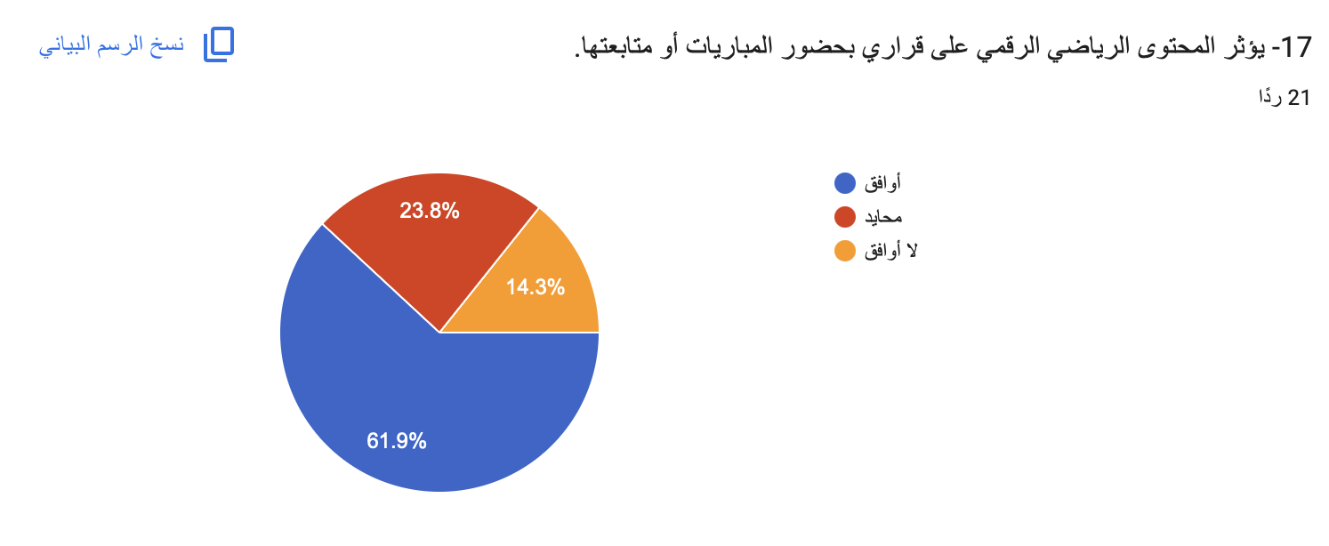

الشكل (17): الرسم البياني لإجابات أفراد العينة حول عبارة "يؤثر المحتوى الرياضي الرقمي على قراري بحضور المباريات أو متابعتها"
أظهر الشكل (17) توزيع إجابات أفراد العينة حول عبارة "يؤثر المحتوى الرياضي الرقمي على قراري بحضور المباريات أو متابعتها"، حيث بلغت نسبة الموافقين 62% بعدد (13) مشاركًا، في حين جاءت نسبة المحايدين 24%بعدد (5) مشاركين، بينما بلغت نسبة غير الموافقين 14% بعدد (3) مشاركين. وتشير النتائج إلى أن غالبية أفراد العينة يرون أن المحتوى الرياضي الرقمي يؤثر في قراراتهم المتعلقة بحضور المباريات أو متابعتها.
تحليل النتائج
تعكس هذه النتائج قدرة الإعلام الرياضي الرقمي على التأثير في سلوك الجمهور الرياضي، إذ تسهم التغطيات الإعلامية والإعلانات والمحتوى التفاعلي في تشجيع المشجعين على متابعة المباريات أو حضورها. كما أن عرض المعلومات المتعلقة بالمباريات، مثل مواعيدها وأهميتها وأخبار الفرق، يعزز اهتمام الجمهور ويحفزه على التفاعل مع الأحداث الرياضية.
وتؤكد النتائج أن الإعلام الرياضي الرقمي لم يعد مجرد وسيلة لنقل الأخبار، بل أصبح عنصرًا مؤثرًا في القرارات والسلوكيات المرتبطة بالممارسة الرياضية.
النتيجة
تشير النتائج إلى أن المحتوى الرياضي الرقمي يؤثر في قرارات غالبية أفراد العينة المتعلقة بحضور المباريات أو متابعتها، حيث بلغت نسبة الموافقين (62%).

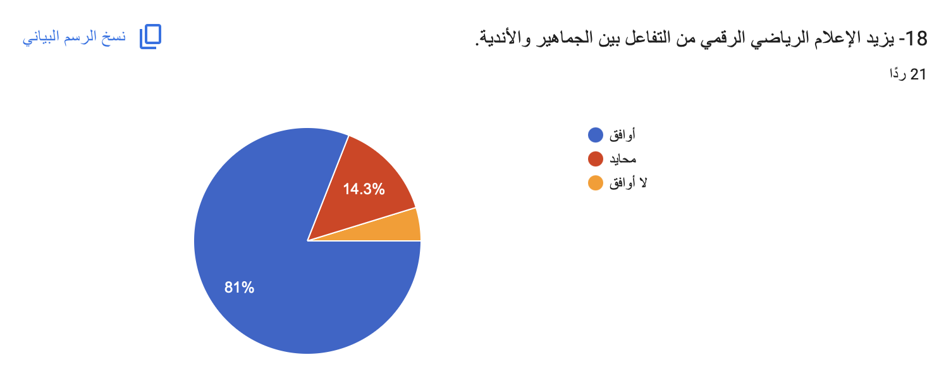
الشكل (18): الرسم البياني لإجابات أفراد العينة حول يزيد الإعلام الرياضي الرقمي من التفاعل بين الجماهير والأندية
أظهر الشكل (18) توزيع إجابات أفراد العينة حول عبارة "يزيد الإعلام الرياضي الرقمي من التفاعل بين الجماهير والأندية"، حيث بلغت نسبة الموافقين 81% بعدد (17) مشاركًا، في حين جاءت نسبة المحايدين 14 % بعدد (3) مشاركين، بينما بلغت نسبة غير الموافقين 5%بعدد (1) مشارك. وتشير النتائج إلى وجود اتفاق مرتفع بين أفراد العينة على أن الإعلام الرياضي الرقمي يسهم في تعزيز التفاعل بين الجماهير والأندية.
تحليل النتائج
تعكس هذه النتائج الدور المهم الذي تؤديه المنصات الرقمية في تعزيز التواصل المباشر بين الأندية وجماهيرها، من خلال نشر الأخبار والبيانات الرسمية، وإتاحة الفرصة للجمهور للتفاعل عبر التعليقات والاعجابات والمشاركات. كما تسهم هذه المنصات في تقريب المسافة بين المؤسسات الرياضية والمشجعين، بما يعزز الشعور بالمشاركة والانتماء.
وتشير النتائج إلى أن الإعلام الرياضي الرقمي أصبح أداة فعالة لبناء علاقة مستمرة بين الأندية وجماهيرها، بما ينعكس إيجابًا على مستوى التفاعل الرياضي.
النتيجة
تشير النتائج إلى أن الإعلام الرياضي الرقمي يسهم في زيادة التفاعل بين الجماهير والأندية، حيث بلغت نسبة الموافقين (81%).

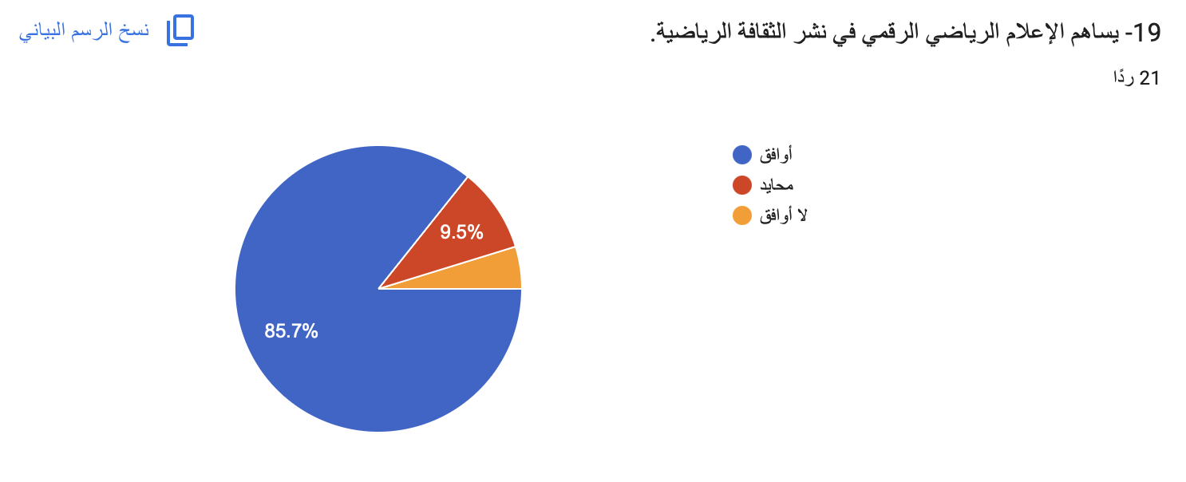
الشكل (19): الرسم البياني لإجابات أفراد العينة حول يساهم الإعلام الرياضي الرقمي في نشر الثقافة الرياضية
أظهر الشكل (19) توزيع إجابات أفراد العينة حول عبارة "يساهم الإعلام الرياضي الرقمي في نشر الثقافة الرياضية"، حيث بلغت نسبة الموافقين (86%) بعدد (18) مشاركًا، في حين جاءت نسبة المحايدين (10%) بعدد (2) مشاركين، بينما بلغت نسبة غير الموافقين (5%) بعدد (1) مشارك. وتشير النتائج إلى اتفاق غالبية أفراد العينة على دور الإعلام الرياضي الرقمي في نشر الثقافة الرياضية.
تحليل النتائج
تعكس هذه النتائج إسهام الإعلام الرياضي الرقمي في رفع مستوى الوعي والثقافة الرياضية لدى الجمهور، من خلال تقديم المعلومات والقوانين والإحصاءات والتحليلات والبرامج التثقيفية المرتبطة بالشأن الرياضي. كما تساعد المنصات الرقمية على نشر المعرفة الرياضية بسرعة ووصولها إلى شريحة واسعة من المجتمع.
وتؤكد النتائج أن الإعلام الرياضي الرقمي يؤدي دورًا يتجاوز نقل الأخبار، ليصبح وسيلة فاعلة في نشر الثقافة الرياضية وتعزيز الوعي بالقضايا الرياضية المختلفة.
النتيجة
تشير النتائج إلى أن الإعلام الرياضي الرقمي يسهم في نشر الثقافة الرياضية بين أفراد العينة، حيث بلغت نسبة الموافقين (86%).

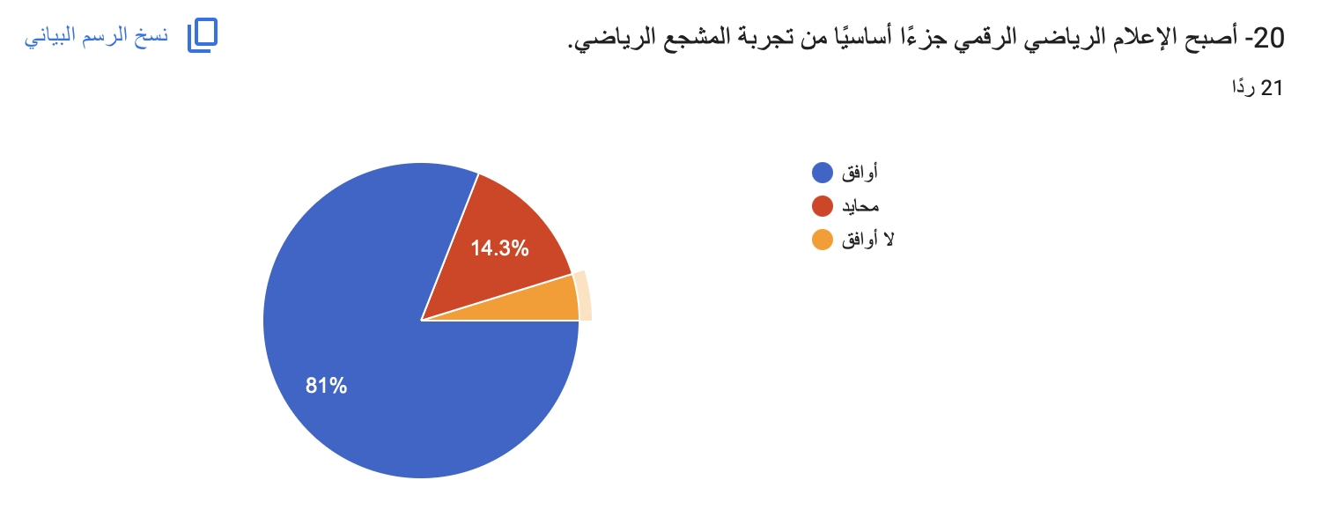

الشكل (20): الرسم البياني لإجابات أفراد العينة حول أصبح الإعلام الرياضي الرقمي جزءًا أساسيًا من تجربة المشجع الرياضي
أظهر الشكل (20) توزيع إجابات أفراد العينة حول عبارة "أصبح الإعلام الرياضي الرقمي جزءًا أساسيًا من تجربة المشجع الرياضي"، حيث بلغت نسبة الموافقين (81%) بعدد (17) مشاركًا، في حين جاءت نسبة المحايدين (14%) بعدد (3) مشاركين، بينما بلغت نسبة غير الموافقين (5%) بعدد (1) مشارك. وتشير النتائج إلى أن غالبية أفراد العينة يرون أن الإعلام الرياضي الرقمي أصبح جزءًا لا يتجزأ من تجربة المشجع الرياضي.
تحليل النتائج
تعكس هذه النتائج التحول الكبير في طبيعة متابعة الجماهير للرياضة، إذ أصبح الإعلام الرياضي الرقمي عنصرًا أساسيًا في تجربة المشجع، من خلال متابعة الأخبار، ومشاهدة المقاطع، والتفاعل مع الأندية واللاعبين، والمشاركة في النقاشات الرياضية. كما أسهمت المنصات الرقمية في جعل تجربة التشجيع أكثر تفاعلية واستمرارية، ولم تعد تقتصر على وقت إقامة المباريات فقط.
وتؤكد هذه النتائج أن الإعلام الرياضي الرقمي أصبح ركيزة أساسية في العلاقة بين المشجع والأحداث الرياضية، بما يعزز من مستوى التفاعل والانتماء الرياضي.
النتيجة
تشير النتائج إلى أن الإعلام الرياضي الرقمي أصبح جزءًا أساسيًا من تجربة المشجع الرياضي، حيث بلغت نسبة الموافقين (81%)، مما يؤكد الأثر الكبير للإعلام الرقمي في تعزيز تفاعل الجماهير السعودية مع المحتوى الرياضي.

الخاتمة

الخاتمة
في ختام هذه الدراسة التي تناولت موضوع الإعلام الرياضي الرقمي وانعكاساته على تفاعل الجماهير السعودية، يمكن القول إن التطور الكبير الذي شهده قطاع الإعلام والاتصال خلال السنوات الأخيرة أسهم في إحداث تغيرات جوهرية في طبيعة العلاقة بين وسائل الإعلام والجمهور، وأصبح الإعلام الرقمي أحد أهم المصادر التي يعتمد عليها الأفراد في الحصول على الأخبار والمعلومات ومتابعة الأحداث المختلفة، ومن بينها الأحداث الرياضية.
وقد أصبح الإعلام الرياضي الرقمي حاضرًا بصورة واضحة في المشهد الرياضي السعودي، خصوصًا مع الانتشار الواسع لمنصات التواصل الاجتماعي وتزايد اهتمام الجمهور بالرياضة والأندية والمنتخبات والمسابقات المحلية والدولية. فلم تعد متابعة الأخبار الرياضية مرتبطة بالوسائل الإعلامية التقليدية فقط، بل أصبح الجمهور قادرًا على الوصول إلى المعلومة الرياضية في أي وقت ومن أي مكان، وبصورة أسرع وأكثر تفاعلية.
ومن خلال هذه الدراسة، يتضح أن المنصات الرقمية أسهمت في تغيير طبيعة المتابعة الرياضية لدى الجماهير السعودية، حيث أصبح الجمهور يبحث عن الأخبار العاجلة، والتحديثات المستمرة، والتصريحات، والصور، ومقاطع الفيديو، والتحليلات والمحتويات المختلفة التي تقدمها الحسابات الرياضية والأندية والجهات الرسمية والإعلاميون.
كما أن أهمية الإعلام الرياضي الرقمي لا تقتصر على سرعة نقل المعلومات، وإنما تمتد إلى إتاحة مساحة واسعة للجمهور للتفاعل والمشاركة والتعبير عن آرائه، سواء من خلال التعليقات أو الإعجاب أو المشاركة وإعادة النشر أو الدخول في النقاشات المتعلقة بالأحداث الرياضية. وهذا الأمر أسهم في جعل الجمهور عنصرًا فاعلًا في العملية الإعلامية، بعد أن كان دوره في السابق يقتصر بدرجة أكبر على استقبال الرسائل الإعلامية.
وأظهرت الدراسة كذلك أن المحتوى الرياضي المتنوع، وخاصة المحتوى المرئي من الصور ومقاطع الفيديو والتغطيات المباشرة، أصبح من العناصر المهمة في جذب اهتمام الجمهور وزيادة مستوى تفاعله. كما أن سرعة تحديث الأخبار وتقديم المعلومات بصورة مستمرة أصبحت من العوامل التي تمنح المنصات الرقمية قدرة أكبر على استقطاب الجمهور والمحافظة على متابعته.
وفي المقابل، يفرض هذا التطور تحديات مهمة على الإعلام الرياضي، من أبرزها ضرورة المحافظة على المصداقية والدقة والموضوعية، خصوصًا مع سرعة انتشار الأخبار والشائعات عبر المنصات الرقمية، وسهولة تداول المعلومات قبل التأكد من صحتها. ولذلك أصبحت مسؤولية المؤسسات الإعلامية والرياضية أكبر في التحقق من المعلومات، والاعتماد على المصادر الموثوقة، وتقديم محتوى يحافظ على ثقة الجمهور.
كما أن الأندية والاتحادات والجهات الرياضية أصبحت أمام فرصة كبيرة للاستفادة من الإعلام الرقمي في بناء علاقة أكثر قربًا واستمرارية مع جماهيرها، من خلال تقديم محتوى احترافي ومتجدد، والاستماع إلى آراء الجمهور واحتياجاته، والتفاعل معه بصورة مباشرة، بما يسهم في تعزيز الانتماء والارتباط بالمؤسسة الرياضية.
وتبرز أهمية ذلك بشكل أكبر في ظل التطور الكبير الذي يشهده القطاع الرياضي في المملكة العربية السعودية، وما يصاحبه من اهتمام متزايد بالإعلام الرياضي وصناعة المحتوى الرقمي. إذ أصبح من الضروري أن تواكب المؤسسات الرياضية هذا التطور من خلال تطوير إداراتها الإعلامية، والاستثمار في الكفاءات المتخصصة، واستخدام التقنيات الحديثة في إنتاج المحتوى الرياضي ونشره.
ومن جانب آخر، فإن مستقبل الإعلام الرياضي الرقمي يرتبط بصورة كبيرة بقدرته على مواكبة تطلعات الجمهور، خاصة مع ظهور تقنيات جديدة وتغير أنماط استهلاك المحتوى الإعلامي. ولذلك فإن تطوير المحتوى، والاهتمام بجودة الصورة والفيديو، وسرعة التغطية، واستخدام البيانات والتحليلات، وفهم اهتمامات الجمهور، كلها عوامل يمكن أن تسهم في بناء إعلام رياضي رقمي أكثر تأثيرًا وفاعلية.
وبناءً على ما سبق، يمكن التأكيد على أن الإعلام الرياضي الرقمي أصبح شريكًا أساسيًا في صناعة المشهد الرياضي السعودي، ولم يعد مجرد وسيلة لنقل الأخبار، بل أصبح منصة للتواصل والتفاعل وصناعة الرأي الرياضي، ووسيلة مهمة لتعزيز العلاقة بين الجمهور والمؤسسات الرياضية.
وفي ضوء ذلك، توصي الدراسة بضرورة استمرار المؤسسات الرياضية والإعلامية في تطوير منصاتها الرقمية، والاهتمام بجودة المحتوى ومصداقيته، وتنويع أساليب التقديم بما يتناسب مع اهتمامات الجماهير، إلى جانب تدريب العاملين في المجال الإعلامي الرياضي على استخدام الأدوات والتقنيات الرقمية الحديثة.
كما توصي بالاهتمام بصورة أكبر بدراسة سلوك الجمهور الرياضي السعودي واحتياجاته وتفضيلاته، والاستفادة من نتائج هذه الدراسات في تطوير المحتوى الإعلامي، بما يحقق تواصلًا أكثر فاعلية ويعزز من مستوى التفاعل والمشاركة.
وفي الختام، فإن هذه الدراسة تمثل محاولة لفهم أحد الموضوعات المهمة في الإعلام المعاصر، والمتمثل في العلاقة بين الإعلام الرياضي الرقمي والجمهور السعودي، وهي علاقة تتطور باستمرار مع تطور التكنولوجيا وتغير سلوك المستخدمين. ومن المتوقع أن يستمر الإعلام الرياضي الرقمي في لعب دور أكبر خلال المرحلة المقبلة، وأن تتوسع مساحته وتأثيره مع استمرار التحول الرقمي والنمو المتسارع للقطاع الرياضي في المملكة.
ويبقى نجاح الإعلام الرياضي الرقمي مرتبطًا بقدرته على تحقيق التوازن بين السرعة والمصداقية، وبين التغطية والتفاعل، وبين نقل الحدث وصناعة تجربة إعلامية متكاملة للجمهور، بما يسهم في بناء إعلام رياضي سعودي أكثر احترافية وتأثيرًا، وقادرًا على مواكبة المستقبل وتحقيق تطلعات الجماهير.

قائمة المراجع

الدراسات السابقة
الإعلام الرياضي الرقمي وانعكاساته على تفاعل الجماهير السعودية

١. قراد، محمد (٢٠٢٣)
عنوان الدراسة: الإعلام الرياضي عبر منصات التواصل الاجتماعي: الأهمية والأدوار.
المنهج والأداة: المنهج الوصفي التحليلي.
أهم النتائج: أصبحت منصات التواصل الاجتماعي مصدرًا رئيسًا للأخبار الرياضية وأسهمت في زيادة تفاعل الجمهور الرياضي.
أوجه الاستفادة: الاستفادة من تحديد أدوار الإعلام الرياضي الرقمي في تعزيز التفاعل الجماهيري.
الرابط: https://asjp.cerist.dz/en/article/218836

٢. المقيد، نورهان سعيد (٢٠٢٤)
عنوان الدراسة: اتجاهات الجمهور السعودي نحو التسويق الرقمي لخدمات الأندية الرياضية عبر مواقع التواصل الاجتماعي.
المنهج والأداة: المنهج المسحي باستخدام الاستبانة.
أهم النتائج: وجود اتجاهات إيجابية لدى الجمهور السعودي نحو الخدمات الرقمية للأندية الرياضية.
أوجه الاستفادة: الاستفادة من قياس اتجاهات الجمهور السعودي تجاه المحتوى الرياضي الرقمي.
الرابط: https://www.jalhss.com/index.php/jalhss/article/view/970

٣. العصيمي، مالك نشاي (٢٠٢٤)
عنوان الدراسة: تأثير استخدام شبكات التواصل الاجتماعي في تعزيز صورة المملكة العربية السعودية كوجهة رياضية عالمية.
المنهج والأداة: المنهج الوصفي التحليلي باستخدام الاستبانة.
أهم النتائج: تلعب شبكات التواصل الاجتماعي دورًا مؤثرًا في تشكيل الصورة الذهنية للأحداث الرياضية السعودية.
أوجه الاستفادة: فهم دور المنصات الرقمية في تعزيز التفاعل الرياضي.
الرابط: https://www.jalhss.com/index.php/jalhss/article/view/983

٤. دراسة دوافع استخدام الجمهور الرياضي للمواقع الإخبارية الرياضية (٢٠٢٤)
عنوان الدراسة: دوافع استخدام الجمهور الرياضي للمواقع الإخبارية الرياضية عبر مواقع التواصل الاجتماعي.
المنهج والأداة: المنهج المسحي باستخدام الاستبانة.
أهم النتائج: سرعة الوصول إلى الأخبار والتحليلات الرياضية المتخصصة من أهم دوافع المتابعة.
أوجه الاستفادة: تحديد دوافع استخدام الجمهور للمحتوى الرياضي الرقمي.
الرابط: https://www.researchgate.net/publication/384485742

٥. مجرالو، عبد الكريم (٢٠٢٥)
عنوان الدراسة: الإعلام الرياضي في الفضاء الرقمي: التحديات والفرص.
المنهج والأداة: المنهج الوصفي التحليلي.
أهم النتائج: أسهم التحول الرقمي في زيادة التفاعل بين الجمهور والمؤسسات الرياضية مع وجود تحديات تتعلق بالمصداقية.
أوجه الاستفادة: تحديد التحديات المرتبطة بالإعلام الرياضي الرقمي.
الرابط: https://asjp.cerist.dz/en/article/270239

٦. Vale & Fernandes (2018)
عنوان الدراسة: Social Media and Sports: Driving Fan Engagement with Football Clubs on Facebook.
المنهج والأداة: المنهج الكمي.
أهم النتائج: المحتوى التفاعلي والمرئي يعزز ارتباط الجماهير بالأندية الرياضية.
أوجه الاستفادة: تحديد أبعاد التفاعل الجماهيري الرقمي.
الرابط: https://doi.org/10.1080/0965254X.2017.1359655

٧. Abeza, O'Reilly, & Reid (2013)
عنوان الدراسة: Relationship Marketing and Social Media in Sport.
المنهج والأداة: دراسة نوعية متعددة الحالات.
أهم النتائج: منصات التواصل الاجتماعي أداة فعالة لبناء علاقات طويلة الأمد بين المؤسسات الرياضية والجماهير.
أوجه الاستفادة: تفسير دور المنصات الرقمية في بناء العلاقات مع الجمهور.
الرابط: https://doi.org/10.1123/ijsc.6.2.120

٨. Doyle et al. (2014)
عنوان الدراسة: Exploring Sport Brand Double Jeopardy: The Link Between Team Market Share and Social Media Engagement.
المنهج والأداة: المنهج الكمي.
أهم النتائج: وجود علاقة إيجابية بين قوة العلامة التجارية للأندية ومستويات التفاعل الرقمي.
أوجه الاستفادة: فهم العلاقة بين شعبية الأندية والتفاعل الجماهيري.
الرابط: https://doi.org/10.1016/j.smr.2013.07.001

٩. Lianopoulos & Tzoumaka (2020)
عنوان الدراسة: Investigating Fans' Social Media Engagement with Their Favorite Football Team.
المنهج والأداة: المنهج الكمي.
أهم النتائج: الانتماء العاطفي للفريق والرغبة في التفاعل الاجتماعي من أهم العوامل المؤثرة في التفاعل الرقمي.

أوجه الاستفادة: تحديد العوامل المؤثرة في تفاعل الجماهير.
الرابط: https://doi.org/10.1080/10496491.2020.1719959

١٠. Ante et al. (2024)
عنوان الدراسة: Voting Participation and Engagement in Blockchain-Based Fan Tokens.
المنهج والأداة: تحليل البيانات.
أهم النتائج: الأدوات الرقمية الحديثة تعزز اندماج الجماهير مع الأندية الرياضية.
أوجه الاستفادة: توسيع مفهوم التفاعل الجماهيري الرقمي.
الرابط: https://arxiv.org/abs/2404.08906

الملاحق



